**Sistem de gestiune al bazei de date pentru cafeneaua**

Brew Haven

[🧋](https://emojipedia.org/hot-beverage)

**CUPRINS**

1. Prezentați pe scurt baza de date (utilitatea ei). – **Pg. 4**

2. Realizați diagrama entitate-relație (ERD): entitățile, relațiile și atributele trebuie definite în limba română (vezi curs SGBD, model de diagrama entitate-relație; nu se va accepta alt format).  **Pg. - 5**

3. Pornind de la diagrama entitate-relație realizați diagrama conceptuală a modelului propus, integrând toate atributele necesare: entitățile, relațiile și atributele trebuie definite în limba română. **Pg - 6**

4. Implementați în Oracle diagrama conceptuală realizată: definiți toate tabelele, adăugând toate constrângerile de integritate necesare (chei primare, cheile externe etc). **Pg - 7**

5. Adăugați informații coerente în tabelele create (minim 5 înregistrări pentru fiecare entitate independentă; minim 10 înregistrări pentru fiecare tabelă asociativă). **Pg - 11**

6. Formulați în limbaj natural o problemă pe care să o rezolvați folosind un subprogram stocat independent care să utilizeze toate cele 3 tipuri de colecții studiate. Apelați subprogramul. **Pg - 23**

7. Formulați în limbaj natural o problemă pe care să o rezolvați folosind un subprogram stocat independent care să utilizeze 2 tipuri diferite de cursoare studiate, unul dintre acestea fiind cursor parametrizat, dependent de celălalt cursor. Apelați subprogramul. **Pg - 30**

8. Formulați în limbaj natural o problemă pe care să o rezolvați folosind un subprogram stocat independent de tip funcție care să utilizeze într-o singură comandă SQL 3 dintre tabelele create. Tratați toate excepțiile care pot apărea, incluzând excepțiile predefinite NO_DATA_FOUND și TOO_MANY_ROWS. Apelați subprogramul astfel încât să evidențiați toate cazurile tratate. **Pg - 35**

9. Formulați în limbaj natural o problemă pe care să o rezolvați folosind un subprogram stocat independent de tip procedură care să aibă minim 2 parametri și să utilizeze într-o singură comandă SQL 5 dintre tabelele create. Definiți minim 2 excepții proprii, altele decât cele predefinite la nivel de sistem. Apelați subprogramul astfel încât să evidențiați toate cazurile definite și tratate.  **Pg - 38**

10. Definiți un trigger de tip LMD la nivel de comandă. Declanșați trigger-ul. **Pg - 45**

11. Definiți un trigger de tip LMD la nivel de linie. Declanșați trigger-ul. **Pg - 49**

12. Definiți un trigger de tip LDD. Declanșați trigger-ul. **Pg - 54**

13. Formulați în limbaj natural o problemă pe care să o rezolvați folosind un pachet care să includă tipuri de date complexe și obiecte necesare unui flux de acțiuni integrate, specifice bazei de date definite (minim 2 tipuri de date, minim 2 funcții, minim 2 proceduri). **Pg - 58**

Introducere

TEMA:

Cafeneaua "BREW HEAVEN" este un loc linistit si bine organizat, unde clientii pot savura bauturi variate si produse delicioase, totul intr-o atmosfera relaxanta, cu un sistem eficient de comenzi si bonusuri pentru angajati

INFRASTRUCTURA:

-Versiunea : Oracle Database 21c Express Edition Release 21.0.0.0.0 – Production Version 21.3.0.0.0

-Nu folosesc o masina virtuala

-Am lucrat pe: Microsoft windows 11 Pro | Versiunea 10.0.22631 Build 22631

-RAM alocat : 4GB

1. Utilitatea bazei de date:

Baza de date este creata pentru a gestiona comenzile dintr-o cafenea.

Tabelul Bauturi stocheaza detalii despre bauturile disponibile, iar Produse contine informatii despre produsele servite alaturi, cum ar fi gustarile.

Clientii sunt inregistrati in tabelul Clienti, iar angajatii sunt evidentiati in tabelul Angajati, impreuna cu date despre salariu si rol.

Prezenta angajatilor la munca este urmarita prin tabelul Zile_lucrate.

Comenzile plasate de clienti sunt salvate in tabelul Comenzi, care retine si angajatul responsabil. Platile sunt inregistrate in tabelul Plati, cu detalii despre metoda si suma platita.

Legatura dintre bauturi si produse este facuta prin tabelul Bauturi_Produse, iar bonusurile oferite angajatilor sunt trecute in tabelul Bonusuri_Angajati.

Fiecare comanda are un bon asociat, salvat in tabelul Bonuri, iar bauturile din fiecare comanda sunt evidentiate in tabelul Comenzi_contin_bauturi.

Aceasta schema ajuta la organizarea comenzilor, produselor si activitatii angajatilor in cafenea.

2. DIAGRAMA ERD

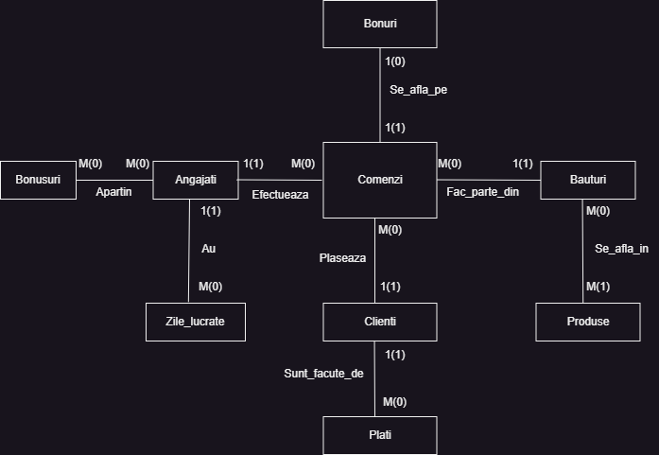

3.DIAGRAMA CONCEPTUALA

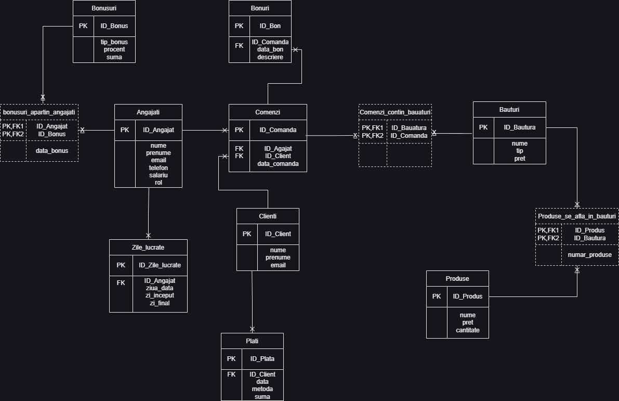

4. **Crearea tabelelor:**

CREATE TABLE Bonusuri

(

ID_Bonus INT PRIMARY KEY,

tip_bonus VARCHAR(255),

procent NUMBER(10,2),

suma NUMBER(4)

);

CREATE TABLE Bauturi (

ID_Bautura INT PRIMARY KEY,

nume VARCHAR(255) UNIQUE,

tip VARCHAR(255) NOT NULL,

pret DECIMAL(10, 2) NOT NULL

);

CREATE TABLE Clienti (

ID_Clienti INT PRIMARY KEY,

nume VARCHAR(255) UNIQUE,

prenume VARCHAR(255) UNIQUE,

email VARCHAR(255) UNIQUE

);

CREATE TABLE Plati (

ID_Plata INT PRIMARY KEY,

data DATE NOT NULL,

metoda VARCHAR(255) NOT NULL,

suma DECIMAL(10, 2) NOT NULL,

ID_Client INT NOT NULL,

FOREIGN KEY (ID_Client) REFERENCES Clienti(ID_Clienti)

);

CREATE TABLE Angajati (

ID_Angajat INT PRIMARY KEY,

rol VARCHAR(255) NOT NULL,

nume VARCHAR(255) UNIQUE,

prenume VARCHAR(255) UNIQUE,

email VARCHAR(255) UNIQUE ,

telefon VARCHAR(255) UNIQUE,

salariu NUMBER(4)

);

CREATE TABLE Zile_lucrate (

ID_Zile_lucrate INT PRIMARY KEY,

ziua_data DATE NOT NULL,

zi_inceput timestamp NOT NULL ,

zi_final timestamp NOT NULL ,

ID_Angajat INT,

FOREIGN KEY(ID_Angajat) REFERENCES Angajati(ID_Angajat)

);

CREATE TABLE Produse (

ID_Produs INT PRIMARY KEY,

nume VARCHAR(255)UNIQUE ,

pret DECIMAL(10, 2)NOT NULL,

cantitate INT NOT NULL

);

CREATE TABLE Comenzi (

ID_Comanda INT PRIMARY KEY,

ID_Angajat INT,

ID_Client INT,

data_comanda DATE,

FOREIGN KEY (ID_Angajat) REFERENCES Angajati(ID_Angajat),

FOREIGN KEY (ID_Client) REFERENCES Clienti(ID_Clienti)

);

CREATE TABLE Bauturi_Produse (

numar_produse INT,

ID_Bautura INT,

ID_Produs INT,

PRIMARY KEY (ID_Bautura, ID_Produs),

FOREIGN KEY (ID_Bautura) REFERENCES Bauturi(ID_Bautura),

FOREIGN KEY (ID_Produs) REFERENCES Produse(ID_Produs)

);

CREATE TABLE Bonusuri_Angajati (

data_bonus DATE NOT NULL,

ID_Bonus INT,

ID_Angajat INT,

PRIMARY KEY (ID_Bonus,ID_Angajat),

FOREIGN KEY (ID_Bonus) REFERENCES Bonusuri(ID_Bonus),

FOREIGN KEY (ID_Angajat) REFERENCES Angajati(ID_Angajat)

);

CREATE TABLE Comenzi_contin_bauturi

(

ID_Comanda,

ID_Bautura,

PRIMARY KEY(ID_Comanda,ID_Bautura),

FOREIGN KEY (ID_Comanda) REFERENCES Comenzi(ID_Comanda),

FOREIGN KEY (ID_Bautura) REFERENCES Bauturi(ID_Bautura)

);

CREATE TABLE Bonuri (

ID_Bon INT PRIMARY KEY,

Data_Bon DATE NOT NULL,

descriere VARCHAR(4000),

ID_Comanda INT UNIQUE NOT NULL,

FOREIGN KEY(ID_Comanda) REFERENCES Comenzi(ID_Comanda)

);

5. **Inserarea datelor in tabele:**

INSERT INTO Bonusuri (ID_Bonus, tip_bonus, procent, suma) VALUES (1, 'Performance Bonus', 10.50, 500);

INSERT INTO Bonusuri (ID_Bonus, tip_bonus, procent, suma) VALUES (2, 'Loyalty Bonus', 5.25, 250);

INSERT INTO Bonusuri (ID_Bonus, tip_bonus, procent, suma) VALUES (3, 'Sales Bonus', 15.75, 750);

INSERT INTO Bonusuri (ID_Bonus, tip_bonus, procent, suma) VALUES (4, 'Team Achievement', 12.30, 600);

INSERT INTO Bonusuri (ID_Bonus, tip_bonus, procent, suma) VALUES (5, 'Customer Satisfaction', 8.20, 400);

INSERT INTO Angajati (ID_Angajat, rol, nume, prenume, email, telefon, salariu) VALUES (1, 'Manager', 'Popescu', 'Ion', 'ion.popescu@coffeeshop.ro', '0712345678', 5000);

INSERT INTO Angajati (ID_Angajat, rol, prenume, nume, email, telefon, salariu) VALUES (2, 'Barista', 'Maria', 'Ionescu', 'maria.ionescu@coffeeshop.ro', '0723456789', 3500);

INSERT INTO Angajati (ID_Angajat, rol, prenume, nume, email, telefon, salariu) VALUES (3, 'Waiter', 'Dan', 'Cristea', 'dan.cristea@coffeeshop.ro', '0734567890', 3200);

INSERT INTO Angajati (ID_Angajat, rol, prenume, nume, email, telefon, salariu) VALUES (4, 'Cashier', 'Elena', 'Stancu', 'elena.stancu@coffeeshop.ro', '0745678901', 3300);

INSERT INTO Angajati (ID_Angajat, rol, prenume, nume, email, telefon, salariu) VALUES (5, 'Chef', 'Andreea', 'Moldovan', 'andreea.moldovan@coffeeshop.ro', '0756789012', 4000);

INSERT INTO Angajati (ID_Angajat, rol, prenume, nume, email, telefon, salariu) VALUES (6, 'Barista', 'Alex', 'Dragomir', 'alex.dragomir@coffeeshop.ro', '0767890123', 3600);

INSERT INTO Angajati (ID_Angajat, rol, prenume, nume, email, telefon, salariu) VALUES (7, 'Waiter', 'Mihai', 'Popa', 'mihai.popa@coffeeshop.ro', '0778901234', 3250);

INSERT INTO Angajati (ID_Angajat, rol, prenume, nume, email, telefon, salariu) VALUES (8, 'Waiter', 'Matei', 'Ivan', 'matei.ivan@coffeeshop.ro', '0778261234', 3700);

INSERT INTO Clienti (ID_Clienti, nume, PRENUME, email) VALUES (1, 'Radu', 'Cristina', 'cristina.radu@email.com');

INSERT INTO Clienti (ID_Clienti, nume, PRENUME, email) VALUES (2, 'Marin', 'George', 'george.marin@email.com');

INSERT INTO Clienti (ID_Clienti, nume, PRENUME, email) VALUES (3, 'Florea', 'Ana', 'ana.florea@email.com');

INSERT INTO Clienti (ID_Clienti, nume, PRENUME, email) VALUES (4, 'Stoica', 'Mihai', 'mihai.stoica@email.com');

INSERT INTO Clienti (ID_Clienti, nume, PRENUME, email) VALUES (5, 'Tanase', 'Elena', 'elena.tanase@email.com');

INSERT INTO Clienti (ID_Clienti, nume, PRENUME, email) VALUES (6, 'Nistor', 'Adrian', 'adrian.nistor@email.com');

INSERT INTO Clienti (ID_Clienti, nume, PRENUME, email) VALUES (7, 'Dobre', 'Iulia', 'iulia.dobre@email.com');

INSERT INTO Clienti (ID_Clienti, nume, PRENUME, email) VALUES (8, 'Petre', 'Razvan', 'razvan.petre@email.com');

INSERT INTO Clienti (ID_Clienti, nume, PRENUME, email) VALUES (9, 'Ionescu', 'Maria', 'maria.ionescu@email.com');

INSERT INTO Clienti (ID_Clienti, nume, PRENUME, email) VALUES (10, 'Popa', 'Andrei', 'andrei.popa@email.com');

INSERT INTO Clienti (ID_Clienti, nume, PRENUME, email) VALUES (11, 'Dumitru', 'Ana-maria', 'ana.dumitru@email.com');

INSERT INTO Clienti (ID_Clienti, nume, PRENUME, email) VALUES (12, 'Stoica', 'Ioana', 'ioana.stoica@email.com');

INSERT INTO Clienti (ID_Clienti, nume, PRENUME, email) VALUES (13, 'Vasilescu', 'Iosif', 'mihai.vasilescu@email.com');

INSERT INTO Clienti (ID_Clienti, nume, PRENUME, email) VALUES (14, 'Marinescu', 'Mgadalena', 'elena.marinescu@email.com');

INSERT INTO Clienti (ID_Clienti, nume, PRENUME, email) VALUES (15, 'Tudor', 'Alexandru', 'alexandru.tudor@email.com');

INSERT INTO Clienti (ID_Clienti, nume, PRENUME, email) VALUES (16, 'Georgescu', 'Cristi', 'cristina.georgescu@email.com');

INSERT INTO Clienti (ID_Clienti, nume, PRENUME, email) VALUES (17, 'Iliescu', 'Radu', 'radu.iliescu@email.com');

INSERT INTO Clienti (ID_Clienti, nume, PRENUME, email) VALUES (18, 'Preda', 'Adriana', 'adriana.preda@email.com');

INSERT INTO Bauturi (ID_Bautura, nume, tip, pret) VALUES (1, 'Espresso', 'Cafea', 7.50);

INSERT INTO Bauturi (ID_Bautura, nume, tip, pret) VALUES (2, 'Cappuccino', 'Cafea', 9.75);

INSERT INTO Bauturi (ID_Bautura, nume, tip, pret) VALUES (3, 'Latte', 'Cafea', 10.25);

INSERT INTO Bauturi (ID_Bautura, nume, tip, pret) VALUES (4, 'Ceai Verde', 'Ceai', 6.50);

INSERT INTO Bauturi (ID_Bautura, nume, tip, pret) VALUES (5, 'Smoothie Fructe', 'Bautura Racoritoare', 12.00);

INSERT INTO Bauturi (ID_Bautura, nume, tip, pret) VALUES (6, 'Americano', 'Cafea', 8.25);

INSERT INTO Bauturi (ID_Bautura, nume, tip, pret) VALUES (7, 'Ceai Negru', 'Ceai', 6.75);

INSERT INTO Produse (ID_Produs, nume, pret, cantitate) VALUES (1, 'Cafea', 10.00, 50);

INSERT INTO Produse (ID_Produs, nume, pret, cantitate) VALUES (2, 'Zahar', 12.50, 40);

INSERT INTO Produse (ID_Produs, nume, pret, cantitate) VALUES (3, 'Ceai Negru', 13.75, 35);

INSERT INTO Produse (ID_Produs, nume, pret, cantitate) VALUES (4, 'Ciocolata ', 14.00, 30);

INSERT INTO Produse (ID_Produs, nume, pret, cantitate) VALUES (5, 'Ceai Verde', 9.00, 60);

INSERT INTO Produse (ID_Produs, nume, pret, cantitate) VALUES (6, 'Scortisoara', 8.25, 30);

INSERT INTO Produse (ID_Produs, nume, pret, cantitate) VALUES (7, 'Sirop vanilie', 12.75, 25);

INSERT INTO Produse (ID_Produs, nume, pret, cantitate) VALUES (8, 'Sirop caramel', 22.00, 15);

INSERT INTO Produse (ID_Produs, nume, pret, cantitate) VALUES (9, 'Lapte', 10.50, 40);

INSERT INTO Produse (ID_Produs, nume, pret, cantitate) VALUES (10, 'Lapte de cocos', 14.25, 18);

INSERT INTO Comenzi (ID_Comanda, ID_Angajat, ID_Client, data_comanda) VALUES (1, 2, 1, TO_DATE('2024-01-15', 'YYYY-MM-DD'));

INSERT INTO Comenzi (ID_Comanda, ID_Angajat, ID_Client, data_comanda) VALUES (2, 6, 2, TO_DATE('2024-01-16', 'YYYY-MM-DD'));

INSERT INTO Comenzi (ID_Comanda, ID_Angajat, ID_Client, data_comanda) VALUES (3, 3, 3, TO_DATE('2024-01-17', 'YYYY-MM-DD'));

INSERT INTO Comenzi (ID_Comanda, ID_Angajat, ID_Client, data_comanda) VALUES (4, 4, 4, TO_DATE('2024-01-18', 'YYYY-MM-DD'));

INSERT INTO Comenzi (ID_Comanda, ID_Angajat, ID_Client, data_comanda) VALUES (5, 2, 5, TO_DATE('2024-01-19', 'YYYY-MM-DD'));

INSERT INTO Comenzi (ID_Comanda, ID_Angajat, ID_Client, data_comanda) VALUES (6, 6, 6, TO_DATE('2024-01-20', 'YYYY-MM-DD'));

INSERT INTO Comenzi (ID_Comanda, ID_Angajat, ID_Client, data_comanda) VALUES (7, 3, 7, TO_DATE('2024-01-21', 'YYYY-MM-DD'));

INSERT INTO Comenzi (ID_Comanda, ID_Angajat, ID_Client, data_comanda) VALUES (8, 4, 8, TO_DATE('2024-01-22', 'YYYY-MM-DD'));

INSERT INTO Comenzi (ID_Comanda, ID_Angajat, ID_Client, data_comanda) VALUES (9, 2, 5, TO_DATE('2024-01-25', 'YYYY-MM-DD'));

INSERT INTO Comenzi (ID_Comanda, ID_Angajat, ID_Client, data_comanda) VALUES (10, 3, 7, TO_DATE('2024-01-28', 'YYYY-MM-DD'));

INSERT INTO Comenzi (ID_Comanda, ID_Angajat, ID_Client, data_comanda) VALUES (11, 4, 8, TO_DATE('2024-02-05', 'YYYY-MM-DD'));

INSERT INTO Comenzi (ID_Comanda, ID_Angajat, ID_Client, data_comanda) VALUES (12, 1, 6, TO_DATE('2024-02-10', 'YYYY-MM-DD'));

INSERT INTO Comenzi (ID_Comanda, ID_Angajat, ID_Client, data_comanda) VALUES (13, 5, 9, TO_DATE('2024-02-15', 'YYYY-MM-DD'));

INSERT INTO Comenzi (ID_Comanda, ID_Angajat, ID_Client, data_comanda) VALUES (14, 2, 10, TO_DATE('2024-02-20', 'YYYY-MM-DD'));

INSERT INTO Comenzi (ID_Comanda, ID_Angajat, ID_Client, data_comanda) VALUES (15, 4, 11, TO_DATE('2024-02-25', 'YYYY-MM-DD'));

INSERT INTO Comenzi (ID_Comanda, ID_Angajat, ID_Client, data_comanda) VALUES (16, 3, 12, TO_DATE('2024-03-02', 'YYYY-MM-DD'));

INSERT INTO Comenzi (ID_Comanda, ID_Angajat, ID_Client, data_comanda) VALUES (17, 1, 7, TO_DATE('2024-03-07', 'YYYY-MM-DD'));

INSERT INTO Comenzi (ID_Comanda, ID_Angajat, ID_Client, data_comanda) VALUES (18, 5, 8, TO_DATE('2024-03-12', 'YYYY-MM-DD'));

--pt too many rows

INSERT INTO Comenzi (ID_Comanda, ID_Angajat, ID_Client, data_comanda) VALUES (101, 1, 1,TO_DATE('2024-03-07', 'YYYY-MM-DD'));

INSERT INTO Comenzi (ID_Comanda, ID_Angajat, ID_Client, data_comanda) VALUES (102, 1, 1, TO_DATE('2024-01-20', 'YYYY-MM-DD'));

INSERT INTO Bonuri (ID_Bon, Data_Bon, ID_Comanda) VALUES (1, TO_DATE('2024-01-15', 'YYYY-MM-DD'), 1);

INSERT INTO Bonuri (ID_Bon, Data_Bon, ID_Comanda) VALUES (2, TO_DATE('2024-01-16', 'YYYY-MM-DD'), 2);

INSERT INTO Bonuri (ID_Bon, Data_Bon, ID_Comanda) VALUES (3, TO_DATE('2024-01-17', 'YYYY-MM-DD'), 3);

INSERT INTO Bonuri (ID_Bon, Data_Bon, ID_Comanda) VALUES (4, TO_DATE('2024-01-18', 'YYYY-MM-DD'), 4);

INSERT INTO Bonuri (ID_Bon, Data_Bon, ID_Comanda) VALUES (5, TO_DATE('2024-01-19', 'YYYY-MM-DD'), 5);

INSERT INTO Bonuri (ID_Bon, Data_Bon, ID_Comanda) VALUES (6, TO_DATE('2024-01-20', 'YYYY-MM-DD'), 6);

INSERT INTO Bonuri (ID_Bon, Data_Bon, ID_Comanda) VALUES (7, TO_DATE('2024-01-21', 'YYYY-MM-DD'), 7);

INSERT INTO Bonuri (ID_Bon, Data_Bon, ID_Comanda) VALUES (8, TO_DATE('2024-01-22', 'YYYY-MM-DD'), 8);

INSERT INTO Bauturi_Produse (numar_produse, ID_Bautura, ID_Produs) VALUES (2, 1, 2);

INSERT INTO Bauturi_Produse (numar_produse, ID_Bautura, ID_Produs) VALUES (1, 2, 1);

INSERT INTO Bauturi_Produse (numar_produse, ID_Bautura, ID_Produs) VALUES (3, 3, 3);

INSERT INTO Bauturi_Produse (numar_produse, ID_Bautura, ID_Produs) VALUES (2, 4, 5);

INSERT INTO Bauturi_Produse (numar_produse, ID_Bautura, ID_Produs) VALUES (1, 5, 3);

INSERT INTO Bauturi_Produse (numar_produse, ID_Bautura, ID_Produs) VALUES (2, 6, 4);

INSERT INTO Bauturi_Produse (numar_produse, ID_Bautura, ID_Produs) VALUES (3, 7, 6);

INSERT INTO Bauturi_Produse (numar_produse, ID_Bautura, ID_Produs) VALUES (1, 1, 5);

INSERT INTO Bauturi_Produse (numar_produse, ID_Bautura, ID_Produs) VALUES (2, 2, 6);

INSERT INTO Bauturi_Produse (numar_produse, ID_Bautura, ID_Produs) VALUES (3, 3, 2);

INSERT INTO Bauturi_Produse (numar_produse, ID_Bautura, ID_Produs) VALUES (1, 4, 4);

INSERT INTO Bauturi_Produse (numar_produse, ID_Bautura, ID_Produs) VALUES (2, 5, 1);

INSERT INTO Bauturi_Produse (numar_produse, ID_Bautura, ID_Produs) VALUES (3, 6, 3);

INSERT INTO Bauturi_Produse (numar_produse, ID_Bautura, ID_Produs) VALUES (1, 7, 5);

INSERT INTO Bonusuri_Angajati (data_bonus, ID_Bonus, ID_Angajat) VALUES (TO_DATE('2024-01-15', 'YYYY-MM-DD'), 1, 1);

INSERT INTO Bonusuri_Angajati (data_bonus, ID_Bonus, ID_Angajat) VALUES (TO_DATE('2024-01-16', 'YYYY-MM-DD'), 2, 2);

INSERT INTO Bonusuri_Angajati (data_bonus, ID_Bonus, ID_Angajat) VALUES (TO_DATE('2024-01-17', 'YYYY-MM-DD'), 3, 3);

INSERT INTO Bonusuri_Angajati (data_bonus, ID_Bonus, ID_Angajat) VALUES (TO_DATE('2024-01-18', 'YYYY-MM-DD'), 4, 4);

INSERT INTO Bonusuri_Angajati (data_bonus, ID_Bonus, ID_Angajat) VALUES (TO_DATE('2024-01-19', 'YYYY-MM-DD'), 5, 5);

INSERT INTO Bonusuri_Angajati (data_bonus, ID_Bonus, ID_Angajat) VALUES (TO_DATE('2024-01-20', 'YYYY-MM-DD'), 1, 6);

INSERT INTO Bonusuri_Angajati (data_bonus, ID_Bonus, ID_Angajat) VALUES (TO_DATE('2024-01-21', 'YYYY-MM-DD'), 2, 7);

INSERT INTO Bonusuri_Angajati (data_bonus, ID_Bonus, ID_Angajat) VALUES (TO_DATE('2024-01-22', 'YYYY-MM-DD'), 3, 1);

INSERT INTO Bonusuri_Angajati (data_bonus, ID_Bonus, ID_Angajat) VALUES (TO_DATE('2024-01-23', 'YYYY-MM-DD'), 4, 2);

INSERT INTO Bonusuri_Angajati (data_bonus, ID_Bonus, ID_Angajat) VALUES (TO_DATE('2024-01-24', 'YYYY-MM-DD'), 5, 3);

INSERT INTO Bonusuri_Angajati (data_bonus, ID_Bonus, ID_Angajat) VALUES (TO_DATE('2024-01-25', 'YYYY-MM-DD'), 1, 4);

INSERT INTO Bonusuri_Angajati (data_bonus, ID_Bonus, ID_Angajat) VALUES (TO_DATE('2024-01-26', 'YYYY-MM-DD'), 2, 5);

INSERT INTO Bonusuri_Angajati (data_bonus, ID_Bonus, ID_Angajat) VALUES (TO_DATE('2024-01-27', 'YYYY-MM-DD'), 3, 6);

INSERT INTO Bonusuri_Angajati (data_bonus, ID_Bonus, ID_Angajat) VALUES (TO_DATE('2024-01-28', 'YYYY-MM-DD'), 4, 7);

INSERT INTO Bonusuri_Angajati (data_bonus, ID_Bonus, ID_Angajat) VALUES (TO_DATE('2024-01-29', 'YYYY-MM-DD'), 5, 1);

INSERT INTO Bonusuri_Angajati (data_bonus, ID_Bonus, ID_Angajat) VALUES (TO_DATE('2024-01-30', 'YYYY-MM-DD'), 1, 2);

INSERT INTO Zile_lucrate (ID_Zile_lucrate, ziua_data, zi_inceput, zi_final, ID_Angajat) VALUES

(1, TO_DATE('2024-01-15', 'YYYY-MM-DD'),

TO_TIMESTAMP('2024-01-15 08:00:00', 'YYYY-MM-DD HH24:MI:SS'),

TO_TIMESTAMP('2024-01-15 16:00:00', 'YYYY-MM-DD HH24:MI:SS'), 1);

INSERT INTO Zile_lucrate (ID_Zile_lucrate, ziua_data, zi_inceput, zi_final, ID_Angajat) VALUES

(2, TO_DATE('2024-01-15', 'YYYY-MM-DD'),

TO_TIMESTAMP('2024-01-15 09:00:00', 'YYYY-MM-DD HH24:MI:SS'),

TO_TIMESTAMP('2024-01-15 17:00:00', 'YYYY-MM-DD HH24:MI:SS'), 2);

INSERT INTO Zile_lucrate (ID_Zile_lucrate, ziua_data, zi_inceput, zi_final, ID_Angajat) VALUES

(3, TO_DATE('2024-01-16', 'YYYY-MM-DD'),

TO_TIMESTAMP('2024-01-16 10:00:00', 'YYYY-MM-DD HH24:MI:SS'),

TO_TIMESTAMP('2024-01-16 18:00:00', 'YYYY-MM-DD HH24:MI:SS'), 3);

INSERT INTO Zile_lucrate (ID_Zile_lucrate, ziua_data, zi_inceput, zi_final, ID_Angajat) VALUES

(4, TO_DATE('2024-01-16', 'YYYY-MM-DD'),

TO_TIMESTAMP('2024-01-16 08:30:00', 'YYYY-MM-DD HH24:MI:SS'),

TO_TIMESTAMP('2024-01-16 16:30:00', 'YYYY-MM-DD HH24:MI:SS'), 4);

INSERT INTO Zile_lucrate (ID_Zile_lucrate, ziua_data, zi_inceput, zi_final, ID_Angajat) VALUES

(5, TO_DATE('2024-01-17', 'YYYY-MM-DD'),

TO_TIMESTAMP('2024-01-17 07:45:00', 'YYYY-MM-DD HH24:MI:SS'),

TO_TIMESTAMP('2024-01-17 15:45:00', 'YYYY-MM-DD HH24:MI:SS'), 5);

INSERT INTO Zile_lucrate (ID_Zile_lucrate, ziua_data, zi_inceput, zi_final, ID_Angajat) VALUES

(6, TO_DATE('2024-01-17', 'YYYY-MM-DD'),

TO_TIMESTAMP('2024-01-17 09:15:00', 'YYYY-MM-DD HH24:MI:SS'),

TO_TIMESTAMP('2024-01-17 17:15:00', 'YYYY-MM-DD HH24:MI:SS'), 6);

INSERT INTO Zile_lucrate (ID_Zile_lucrate, ziua_data, zi_inceput, zi_final, ID_Angajat) VALUES

(7, TO_DATE('2024-01-18', 'YYYY-MM-DD'),

TO_TIMESTAMP('2024-01-18 08:00:00', 'YYYY-MM-DD HH24:MI:SS'),

TO_TIMESTAMP('2024-01-18 16:00:00', 'YYYY-MM-DD HH24:MI:SS'), 7);

INSERT INTO Zile_lucrate (ID_Zile_lucrate, ziua_data, zi_inceput, zi_final, ID_Angajat)

VALUES (8, TO_DATE('2024-01-19', 'YYYY-MM-DD'), TO_TIMESTAMP('2024-01-19 08:30:00', 'YYYY-MM-DD HH24:MI:SS'), TO_TIMESTAMP('2024-01-19 16:30:00', 'YYYY-MM-DD HH24:MI:SS'), 4);

INSERT INTO Zile_lucrate (ID_Zile_lucrate, ziua_data, zi_inceput, zi_final, ID_Angajat)

VALUES (9, TO_DATE('2024-01-19', 'YYYY-MM-DD'), TO_TIMESTAMP('2024-01-19 08:30:00', 'YYYY-MM-DD HH24:MI:SS'), TO_TIMESTAMP('2024-01-19 16:30:00', 'YYYY-MM-DD HH24:MI:SS'), 1);

INSERT INTO Zile_lucrate (ID_Zile_lucrate, ziua_data, zi_inceput, zi_final, ID_Angajat)

VALUES (10, TO_DATE('2024-01-20', 'YYYY-MM-DD'), TO_TIMESTAMP('2024-01-20 09:00:00', 'YYYY-MM-DD HH24:MI:SS'), TO_TIMESTAMP('2024-01-20 17:00:00', 'YYYY-MM-DD HH24:MI:SS'), 2);

INSERT INTO Zile_lucrate (ID_Zile_lucrate, ziua_data, zi_inceput, zi_final, ID_Angajat)

VALUES (11, TO_DATE('2024-01-21', 'YYYY-MM-DD'), TO_TIMESTAMP('2024-01-21 07:30:00', 'YYYY-MM-DD HH24:MI:SS'), TO_TIMESTAMP('2024-01-21 15:30:00', 'YYYY-MM-DD HH24:MI:SS'), 3);

INSERT INTO Zile_lucrate (ID_Zile_lucrate, ziua_data, zi_inceput, zi_final, ID_Angajat)

VALUES (12, TO_DATE('2024-01-22', 'YYYY-MM-DD'), TO_TIMESTAMP('2024-01-22 10:00:00', 'YYYY-MM-DD HH24:MI:SS'), TO_TIMESTAMP('2024-01-22 18:00:00', 'YYYY-MM-DD HH24:MI:SS'), 4);

INSERT INTO Zile_lucrate (ID_Zile_lucrate, ziua_data, zi_inceput, zi_final, ID_Angajat)

VALUES (13, TO_DATE('2024-01-23', 'YYYY-MM-DD'), TO_TIMESTAMP('2024-01-23 08:00:00', 'YYYY-MM-DD HH24:MI:SS'), TO_TIMESTAMP('2024-01-23 16:00:00', 'YYYY-MM-DD HH24:MI:SS'), 5);

INSERT INTO Zile_lucrate (ID_Zile_lucrate, ziua_data, zi_inceput, zi_final, ID_Angajat)

VALUES (14, TO_DATE('2024-01-24', 'YYYY-MM-DD'), TO_TIMESTAMP('2024-01-24 07:00:00', 'YYYY-MM-DD HH24:MI:SS'), TO_TIMESTAMP('2024-01-24 15:00:00', 'YYYY-MM-DD HH24:MI:SS'), 6);

INSERT INTO Zile_lucrate (ID_Zile_lucrate, ziua_data, zi_inceput, zi_final, ID_Angajat)

VALUES (15, TO_DATE('2024-01-25', 'YYYY-MM-DD'), TO_TIMESTAMP('2024-01-25 09:30:00', 'YYYY-MM-DD HH24:MI:SS'), TO_TIMESTAMP('2024-01-25 17:30:00', 'YYYY-MM-DD HH24:MI:SS'), 7);

INSERT INTO Zile_lucrate (ID_Zile_lucrate, ziua_data, zi_inceput, zi_final, ID_Angajat)

VALUES (16, TO_DATE('2024-01-26', 'YYYY-MM-DD'), TO_TIMESTAMP('2024-01-26 08:30:00', 'YYYY-MM-DD HH24:MI:SS'), TO_TIMESTAMP('2024-01-26 16:30:00', 'YYYY-MM-DD HH24:MI:SS'), 1);

INSERT INTO Zile_lucrate (ID_Zile_lucrate, ziua_data, zi_inceput, zi_final, ID_Angajat)

VALUES (17, TO_DATE('2024-01-27', 'YYYY-MM-DD'), TO_TIMESTAMP('2024-01-27 07:30:00', 'YYYY-MM-DD HH24:MI:SS'), TO_TIMESTAMP('2024-01-27 15:30:00', 'YYYY-MM-DD HH24:MI:SS'), 2);

INSERT INTO Zile_lucrate (ID_Zile_lucrate, ziua_data, zi_inceput, zi_final, ID_Angajat)

VALUES (18, TO_DATE('2024-01-28', 'YYYY-MM-DD'), TO_TIMESTAMP('2024-01-28 09:00:00', 'YYYY-MM-DD HH24:MI:SS'), TO_TIMESTAMP('2024-01-28 17:00:00', 'YYYY-MM-DD HH24:MI:SS'), 3);

INSERT INTO Zile_lucrate (ID_Zile_lucrate, ziua_data, zi_inceput, zi_final, ID_Angajat)

VALUES (19, TO_DATE('2024-01-29', 'YYYY-MM-DD'), TO_TIMESTAMP('2024-01-29 08:00:00', 'YYYY-MM-DD HH24:MI:SS'), TO_TIMESTAMP('2024-01-29 16:00:00', 'YYYY-MM-DD HH24:MI:SS'), 4);

INSERT INTO Zile_lucrate (ID_Zile_lucrate, ziua_data, zi_inceput, zi_final, ID_Angajat)

VALUES (20, TO_DATE('2024-01-30', 'YYYY-MM-DD'), TO_TIMESTAMP('2024-01-30 07:00:00', 'YYYY-MM-DD HH24:MI:SS'), TO_TIMESTAMP('2024-01-30 15:00:00', 'YYYY-MM-DD HH24:MI:SS'), 4);

INSERT INTO Zile_lucrate (ID_Zile_lucrate, ziua_data, zi_inceput, zi_final, ID_Angajat)

VALUES (21, TO_DATE('2024-02-01', 'YYYY-MM-DD'), TO_TIMESTAMP('2024-02-01 09:30:00', 'YYYY-MM-DD HH24:MI:SS'), TO_TIMESTAMP('2024-02-01 17:30:00', 'YYYY-MM-DD HH24:MI:SS'), 6);

INSERT INTO Zile_lucrate (ID_Zile_lucrate, ziua_data, zi_inceput, zi_final, ID_Angajat)

VALUES (22, TO_DATE('2024-02-02', 'YYYY-MM-DD'), TO_TIMESTAMP('2024-02-02 08:30:00', 'YYYY-MM-DD HH24:MI:SS'), TO_TIMESTAMP('2024-02-02 16:30:00', 'YYYY-MM-DD HH24:MI:SS'), 4);

INSERT INTO Zile_lucrate (ID_Zile_lucrate, ziua_data, zi_inceput, zi_final, ID_Angajat)

VALUES (23, TO_DATE('2024-02-03', 'YYYY-MM-DD'), TO_TIMESTAMP('2024-02-03 09:00:00', 'YYYY-MM-DD HH24:MI:SS'), TO_TIMESTAMP('2024-02-03 17:00:00', 'YYYY-MM-DD HH24:MI:SS'), 1);

INSERT INTO Zile_lucrate (ID_Zile_lucrate, ziua_data, zi_inceput, zi_final, ID_Angajat)

VALUES (24, TO_DATE('2024-02-04', 'YYYY-MM-DD'), TO_TIMESTAMP('2024-02-04 07:30:00', 'YYYY-MM-DD HH24:MI:SS'), TO_TIMESTAMP('2024-02-04 15:30:00', 'YYYY-MM-DD HH24:MI:SS'), 2);

INSERT INTO Zile_lucrate (ID_Zile_lucrate, ziua_data, zi_inceput, zi_final, ID_Angajat)

VALUES (25, TO_DATE('2024-02-05', 'YYYY-MM-DD'), TO_TIMESTAMP('2024-02-05 08:00:00', 'YYYY-MM-DD HH24:MI:SS'), TO_TIMESTAMP('2024-02-05 16:00:00', 'YYYY-MM-DD HH24:MI:SS'), 3);

INSERT INTO Zile_lucrate (ID_Zile_lucrate, ziua_data, zi_inceput, zi_final, ID_Angajat)

VALUES (26, TO_DATE('2024-02-06', 'YYYY-MM-DD'), TO_TIMESTAMP('2024-02-06 10:00:00', 'YYYY-MM-DD HH24:MI:SS'), TO_TIMESTAMP('2024-02-06 18:00:00', 'YYYY-MM-DD HH24:MI:SS'), 4);

INSERT INTO Plati (ID_Plata, data, metoda, suma, ID_Client) VALUES (1, TO_DATE('2024-01-15', 'YYYY-MM-DD'), 'Card', 45.50, 1);

INSERT INTO Plati (ID_Plata, data, metoda, suma, ID_Client) VALUES (2, TO_DATE('2024-01-16', 'YYYY-MM-DD'), 'Numerar', 35.25, 2);

INSERT INTO Plati (ID_Plata, data, metoda, suma, ID_Client) VALUES (3, TO_DATE('2024-01-17', 'YYYY-MM-DD'), 'Card', 62.75, 3);

INSERT INTO Plati (ID_Plata, data, metoda, suma, ID_Client) VALUES (4, TO_DATE('2024-01-18', 'YYYY-MM-DD'), 'Numerar', 28.50, 4);

INSERT INTO Plati (ID_Plata, data, metoda, suma, ID_Client) VALUES (5, TO_DATE('2024-01-19', 'YYYY-MM-DD'), 'Card', 55.00, 5);

INSERT INTO Plati (ID_Plata, data, metoda, suma, ID_Client) VALUES (6, TO_DATE('2024-01-20', 'YYYY-MM-DD'), 'Numerar', 42.75, 6);

INSERT INTO Plati (ID_Plata, data, metoda, suma, ID_Client) VALUES (7, TO_DATE('2024-01-21', 'YYYY-MM-DD'), 'Card', 38.25, 7);

INSERT INTO Plati (ID_Plata, data, metoda, suma, ID_Client) VALUES (8, TO_DATE('2024-01-22', 'YYYY-MM-DD'), 'Numerar', 52.50, 8);

INSERT INTO Plati (ID_Plata, data, metoda, suma, ID_Client) VALUES (9, TO_DATE('2024-01-23', 'YYYY-MM-DD'), 'Card', 120.00, 8);

INSERT INTO Plati (ID_Plata, data, metoda, suma, ID_Client) VALUES (10, TO_DATE('2024-01-24', 'YYYY-MM-DD'), 'Numerar', 75.25, 6);

INSERT INTO Plati (ID_Plata, data, metoda, suma, ID_Client) VALUES (11, TO_DATE('2024-01-25', 'YYYY-MM-DD'), 'Card', 95.00, 6);

INSERT INTO Plati (ID_Plata, data, metoda, suma, ID_Client) VALUES (12, TO_DATE('2024-01-26', 'YYYY-MM-DD'), 'Numerar', 45.90, 6);

INSERT INTO Plati (ID_Plata, data, metoda, suma, ID_Client) VALUES (13, TO_DATE('2024-01-27', 'YYYY-MM-DD'), 'Card', 60.75, 4);

INSERT INTO Plati (ID_Plata, data, metoda, suma, ID_Client) VALUES (14, TO_DATE('2024-01-28', 'YYYY-MM-DD'), 'Transfer Bancar', 150.30, 3);

INSERT INTO Plati (ID_Plata, data, metoda, suma, ID_Client) VALUES (15, TO_DATE('2024-01-29', 'YYYY-MM-DD'), 'Card', 210.50, 2);

INSERT INTO Plati (ID_Plata, data, metoda, suma, ID_Client) VALUES (16, TO_DATE('2024-01-30', 'YYYY-MM-DD'), 'Numerar', 35.75, 1);

INSERT INTO Plati (ID_Plata, data, metoda, suma, ID_Client) VALUES (17, TO_DATE('2024-02-01', 'YYYY-MM-DD'), 'Card', 87.90, 8);

INSERT INTO Plati (ID_Plata, data, metoda, suma, ID_Client) VALUES (18, TO_DATE('2024-02-02', 'YYYY-MM-DD'), 'Transfer Bancar', 100.00, 6);

INSERT INTO Comenzi_contin_bauturi (ID_Comanda, ID_Bautura) VALUES (1, 1);

INSERT INTO Comenzi_contin_bauturi (ID_Comanda, ID_Bautura) VALUES (1, 2);

INSERT INTO Comenzi_contin_bauturi (ID_Comanda, ID_Bautura) VALUES (1, 3);

INSERT INTO Comenzi_contin_bauturi (ID_Comanda, ID_Bautura) VALUES (2, 1);

INSERT INTO Comenzi_contin_bauturi (ID_Comanda, ID_Bautura) VALUES (2, 4);

INSERT INTO Comenzi_contin_bauturi (ID_Comanda, ID_Bautura) VALUES (2, 5);

INSERT INTO Comenzi_contin_bauturi (ID_Comanda, ID_Bautura) VALUES (3, 2);

INSERT INTO Comenzi_contin_bauturi (ID_Comanda, ID_Bautura) VALUES (3, 6);

INSERT INTO Comenzi_contin_bauturi (ID_Comanda, ID_Bautura) VALUES (3, 7);

INSERT INTO Comenzi_contin_bauturi (ID_Comanda, ID_Bautura) VALUES (4, 1);

INSERT INTO Comenzi_contin_bauturi (ID_Comanda, ID_Bautura) VALUES (4, 3);

INSERT INTO Comenzi_contin_bauturi (ID_Comanda, ID_Bautura) VALUES (4, 5);

INSERT INTO Comenzi_contin_bauturi (ID_Comanda, ID_Bautura) VALUES (5, 2);

INSERT INTO Comenzi_contin_bauturi (ID_Comanda, ID_Bautura) VALUES (5, 4);

INSERT INTO Comenzi_contin_bauturi (ID_Comanda, ID_Bautura) VALUES (5, 6);

INSERT INTO Comenzi_contin_bauturi (ID_Comanda, ID_Bautura) VALUES (6, 1);

INSERT INTO Comenzi_contin_bauturi (ID_Comanda, ID_Bautura) VALUES (6, 7);

INSERT INTO Comenzi_contin_bauturi (ID_Comanda, ID_Bautura) VALUES (7, 3);

INSERT INTO Comenzi_contin_bauturi (ID_Comanda, ID_Bautura) VALUES (7, 5);

INSERT INTO Comenzi_contin_bauturi (ID_Comanda, ID_Bautura) VALUES (8, 6);

INSERT INTO Comenzi_contin_bauturi (ID_Comanda, ID_Bautura) VALUES (12, 1);

6. Cerinta problemei :

Scrieti un program PL/SQL numit contributie care sa determine pentru fiecare angajat:

-Numele si prenumele acestuia si ziua din saptamana in care fiecare angajat a avut cele mai multe comenzi,iar in caz ca acesta nu are comenzi sa se afiseze: ‘Numele angajatului’ NU ARE COMENZI.

-Venitul total generat prin vanzarea bauturilor, folosind pretul bauturilor vandute in comenzile procesate de acestia, cat si lista tuturor bauturilor vandute de fiecare angajat, iar in caz ca venitul generat a fost 0 in loc de lista de bauturi sa se afiseze ‘Nu a vandut nicio bautura’

-Folositi toate cele 3 tipuri de colecții studiate

CREATE OR REPLACE TYPE zile_vector AS VARRAY(8) OF VARCHAR2(20);

/

CREATE OR REPLACE TYPE frecventa AS VARRAY(8) OF NUMBER(2);

/

CREATE OR REPLACE TYPE lista_bauturi IS TABLE OF VARCHAR2(50); --Aici am folosit nested table

/

CREATE OR REPLACE PROCEDURE contributie

AS

--De acesti 2 VARRAYS ma folosesc pentru a creea un vector de frecventa pentru zilele sptamanii

zile zile_vector := zile_vector('Luni', 'Marti', 'Miercuri', 'Joi', 'Vineri', 'Sambata', 'Duminica');

zile_frecventa frecventa := frecventa(0,0,0,0,0,0,0);

TYPE ang IS RECORD

(

nume angajati.nume%TYPE,

prenume angajati.prenume%TYPE,

venit_generat bauturi.pret%TYPE,

l_bauturi lista_bauturi ,

data_comanda comenzi.data_comanda%TYPE

);

--De acest INDEX TABLE ma folosesc pentru a stoca date despre fiecare angajat comform cerintei

TYPE t_clasament_angajati IS TABLE OF ang INDEX BY PLS_INTEGER ; --Aici am folosit tabel indexat

clasament_angajati t_clasament_angajati := t_clasament_angajati();

CURSOR nume_prenume IS

SELECT nume,prenume

FROM angajati;

--Acest cursor selecteaza date din 4 tabele pentru a parcurge mai usor datele necesare angajatilor pe care le introduc

--ulterior in clasament_angajati care are ca tip de date RECORD-ul ang

CURSOR date_bauturi_angajat IS

SELECT

A.nume AS Nume_Angajat,

A.prenume AS Prenume_Angajat,

B.nume AS Nume_Bautura,

B.pret AS Pret_Bautura,

C.data_comanda AS Data_comanda

FROM

Comenzi C

INNER JOIN

Comenzi_contin_bauturi CB ON C.ID_Comanda = CB.ID_Comanda

INNER JOIN

Bauturi B ON CB.ID_Bautura = B.ID_Bautura

INNER JOIN

Angajati A ON C.ID_Angajat = A.ID_Angajat;

CURSOR data_ziua IS

SELECT

A.nume AS Nume_Angajat,

C.data_comanda AS Data_comanda

FROM angajati A

INNER JOIN

comenzi C ON C.ID_Angajat = A.ID_Angajat;

CURSOR angaj IS

SELECT nume,prenume

FROM angajati;

--Variabile

idx INT :=0; --Il folosesc pentru initializarea tabelului indexat clasament_angajati

ziua VARCHAR(50);

cnt NUMBER(2);

idx1 INT; --Il folosesc pentru vectorul de frecventa

valoare_max NUMBER := 0;

index_max NUMBER := 0;

BEGIN

--Initializez feicare angajat

FOR n IN nume_prenume LOOP

idx := idx +1;

clasament_angajati(idx).nume := n.nume;

clasament_angajati(idx).prenume := n.prenume;

clasament_angajati(idx).venit_generat := 0;

clasament_angajati(idx).l_bauturi := lista_bauturi();

END LOOP;

--Calculez pentru fiecare venitul generat din bauturile vandute

--Introduc in NESTED TABLE-ul l_bauturi , numele tuturor bauturilor vandute pentru a le afisa mai incolo

FOR i IN 1..clasament_angajati.COUNT LOOP

FOR d IN date_bauturi_angajat LOOP

IF d.Nume_Angajat = clasament_angajati(i).nume THEN

clasament_angajati(i).venit_generat := clasament_angajati(i).venit_generat + d.Pret_Bautura;

clasament_angajati(i).l_bauturi.EXTEND;

clasament_angajati(I).l_bauturi(clasament_angajati(i).l_bauturi.COUNT) := d.Nume_Bautura;

END IF;

END LOOP;

END LOOP;

--In acest loop calculez vectorul de frecventa pentru zille saptamanii

FOR a IN angaj LOOP

zile_frecventa := frecventa(0,0,0,0,0,0,0); -- initializez de fiecare data cu 0 toate pozitiile

valoare_max := 0;

index_max := 0;

FOR d IN data_ziua LOOP

IF d.Nume_Angajat = a.nume THEN

ziua := trim(to_char(d.Data_comanda, 'DAY')); -- am folosit trim pentru a ma asigura ca nu au spatii zilele saptamanii

idx1 := CASE --Acest case il folosesc pentru a determina ce pozitie a vectorului "zile frecventa" sa incrementez

WHEN ziua = 'MONDAY' THEN 1

WHEN ziua = 'TUESDAY' THEN 2

WHEN ziua = 'WEDNESDAY' THEN 3

WHEN ziua = 'THURSDAY' THEN 4

WHEN ziua = 'FRIDAY' THEN 5

WHEN ziua= 'SATURDAY' THEN 6

WHEN ziua = 'SUNDAY' THEN 7

ELSE NULL

END;

zile_frecventa(idx1) := zile_frecventa(idx1) +1;

END IF;

END LOOP;

FOR i IN 1..zile_frecventa.COUNT LOOP

IF zile_frecventa(i) > valoare_max THEN

valoare_max := zile_frecventa(i);

index_max := i;

END IF;

END LOOP;

IF index_max > 0 THEN

DBMS_OUTPUT.PUT_LINE('Ziua din saptamana cu cele mai multe comenzi pentru ' || a.nume || ' ' || a.prenume || ' : ' || zile(index_max));

ELSE

DBMS_OUTPUT.PUT_LINE( a.nume || ' ' || a.prenume || ' NU ARE COMENZI');

END IF;

END LOOP;

DBMS_OUTPUT.PUT_LINE('---------------#########---------------');

DBMS_OUTPUT.PUT_LINE(' ');

--Aici afisez pe rand toate datele obtinute despre angajati din index table ul clasament angajati

FOR i IN 1..clasament_angajati.COUNT LOOP

DBMS_OUTPUT.PUT_LINE('Angajat: ' || clasament_angajati(i).nume || ' ' || clasament_angajati(i).prenume);

DBMS_OUTPUT.PUT_LINE('Venit Generat: ' || clasament_angajati(i).venit_generat || ' RON');

IF clasament_angajati(i).l_bauturi.COUNT > 0 THEN

DBMS_OUTPUT.PUT_LINE('Bauturi Vandute:');

FOR j IN 1..clasament_angajati(i).l_bauturi.COUNT LOOP

DBMS_OUTPUT.PUT_LINE('- ' || clasament_angajati(i).l_bauturi(j));

END LOOP;

ELSE

DBMS_OUTPUT.PUT_LINE(' Nu a vandut nicio bautura');

END IF;

DBMS_OUTPUT.PUT_LINE('---------------------------------------');

END LOOP;

END;

/

EXEC contributie;

Screenshoturi:

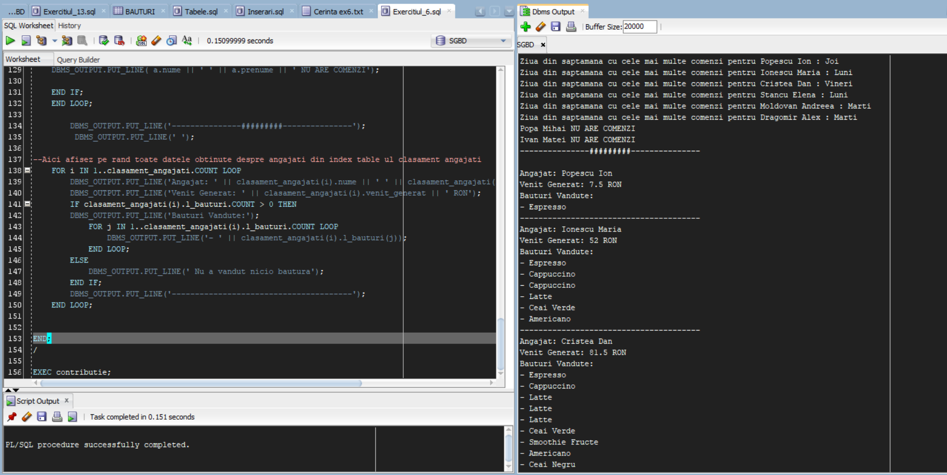

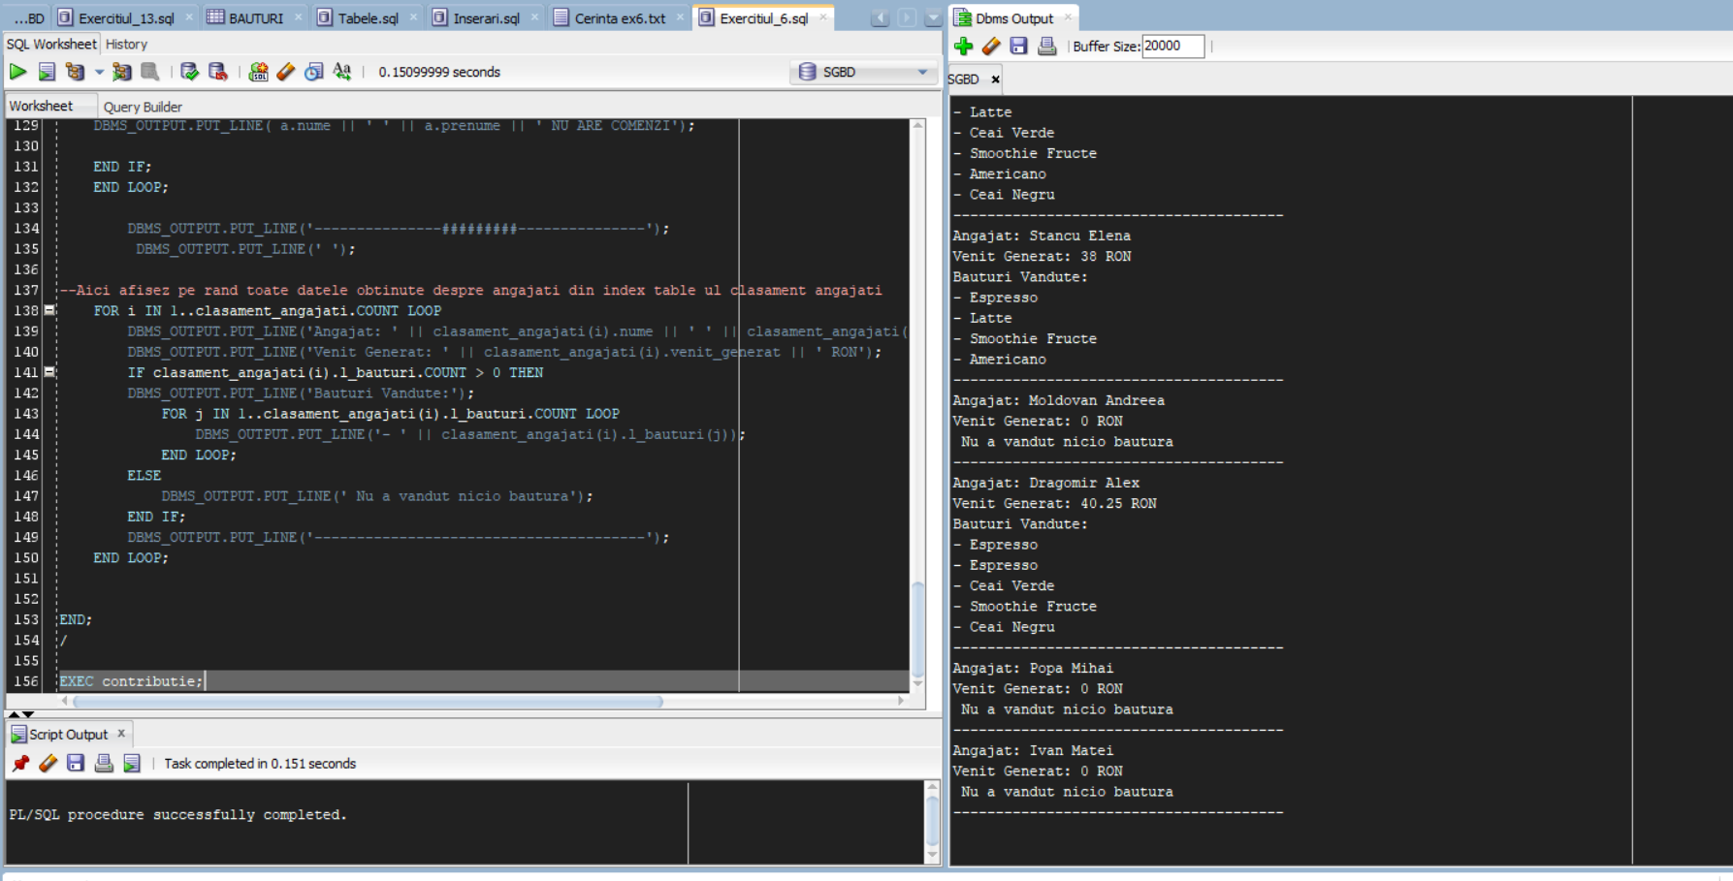

7. Cerinta problemei:  
Scrieti un program PL/SQL numit raport_clienti, care sa afiseze un raport detaliat pentru fiecare client.

Pentru fiecare client care are plati inregistrate, sa afiseze:

Numele si prenumele clientului.

Bauturile comandate si de cate ori au comandat aceasta bautura

Metoda de plata folosita.

Suma totala platita de client, afisata in lei.

Daca un client nu are plati inregistrate, sa afiseze un mesaj specific:”Client: [nume] [prenume] NU ARE PLATI INREGISTRATE”.

CREATE OR REPLACE PROCEDURE raport_clienti

AS

CURSOR cli IS

SELECT id_clienti,nume,prenume

FROM CLIENTI;

CURSOR date_clienti IS -- Acest cursor il folosesc pentru a determina date despre fiecare client conform cerintei

SELECT

C.nume AS Nume_client,

C.prenume AS Prenume_client,

C.id_clienti AS id_client,

SUM(P.suma) AS Suma_platita,

P.metoda AS Metoda_plata

FROM clienti C

LEFT JOIN

Plati P ON P.ID_client = C.ID_Clienti

GROUP BY C.nume, C.prenume, C.id_clienti, P.metoda;

CURSOR date_bauturi(p_client INT) IS --Acest cursor il folosesc pentru a determina bauturile si numarul acestora comandate de fiecare client

SELECT

B.nume AS Nume_bautura,

COUNT(*) AS Numar_bauturi

FROM comenzi C

LEFT JOIN

comenzi_contin_bauturi CC ON CC.ID_Comanda = C.ID_Comanda

LEFT JOIN

bauturi B ON B.ID_Bautura = CC.ID_Bautura

WHERE ID_Client = p_client

GROUP BY nume;

--Variabile

ok NUMBER(2);

METODA VARCHAR(50);

TYPE ang IS RECORD(

Nume_client clienti.nume%TYPE,

Prenume_client clienti.prenume%TYPE,

id_client clienti.id_clienti%TYPE,

Total_suma_platita NUMBER(10, 2),

Metoda_plata plati.metoda%TYPE

);

TYPE tabel_clienti IS TABLE OF ang;

tabel_date_clienti tabel_clienti;

BEGIN

OPEN date_clienti; --Introduc in tabel toate informatiile angajatilor din cursorul date_clienti pe cate o pozitie

FETCH date_clienti BULK COLLECT INTO tabel_date_clienti;

CLOSE date_clienti;

FOR j in cli LOOP

ok := 0;

FOR i IN tabel_date_clienti.FIRST .. tabel_date_clienti.LAST LOOP

metoda := tabel_date_clienti(i).Metoda_plata;

IF j.id_clienti = tabel_date_clienti(i).id_client AND tabel_date_clienti(i).Metoda_plata IS NOT NULL THEN --Identific clientul si daca acesta are macar o plata facut , in caz afirmativ afisez

IF ok = 0 THEN

DBMS_OUTPUT.PUT_LINE('Client: ' || tabel_date_clienti(i).Nume_client || ' ' || tabel_date_clienti(i).Prenume_client);

FOR d IN date_bauturi(tabel_date_clienti(i).id_client) LOOP

DBMS_OUTPUT.PUT_LINE('A comandat bautura ' || d.Nume_bautura || ' de ' || d.Numar_bauturi || ' ori');

END LOOP;

ok := 1;

END IF;

DBMS_OUTPUT.PUT_LINE('Metoda: ' || tabel_date_clienti(i).Metoda_plata);

DBMS_OUTPUT.PUT_LINE(' Total suma plătită: ' || tabel_date_clienti(i).Total_suma_platita || ' lei');

END IF;

END LOOP;

DBMS_OUTPUT.PUT_LINE('---------------------------------------');

IF metoda IS NULL THEN

DBMS_OUTPUT.PUT_LINE('Client: ' || j.nume || ' ' || j.prenume || ' NU ARE PLATI INREGISTRATE');

END IF;

END LOOP;

END;

/

BEGIN

raport_clienti;

END;

/  
  
  
  
  
  
  
  
  
  
  
  
  
  
  
Screenshoturi:  
  
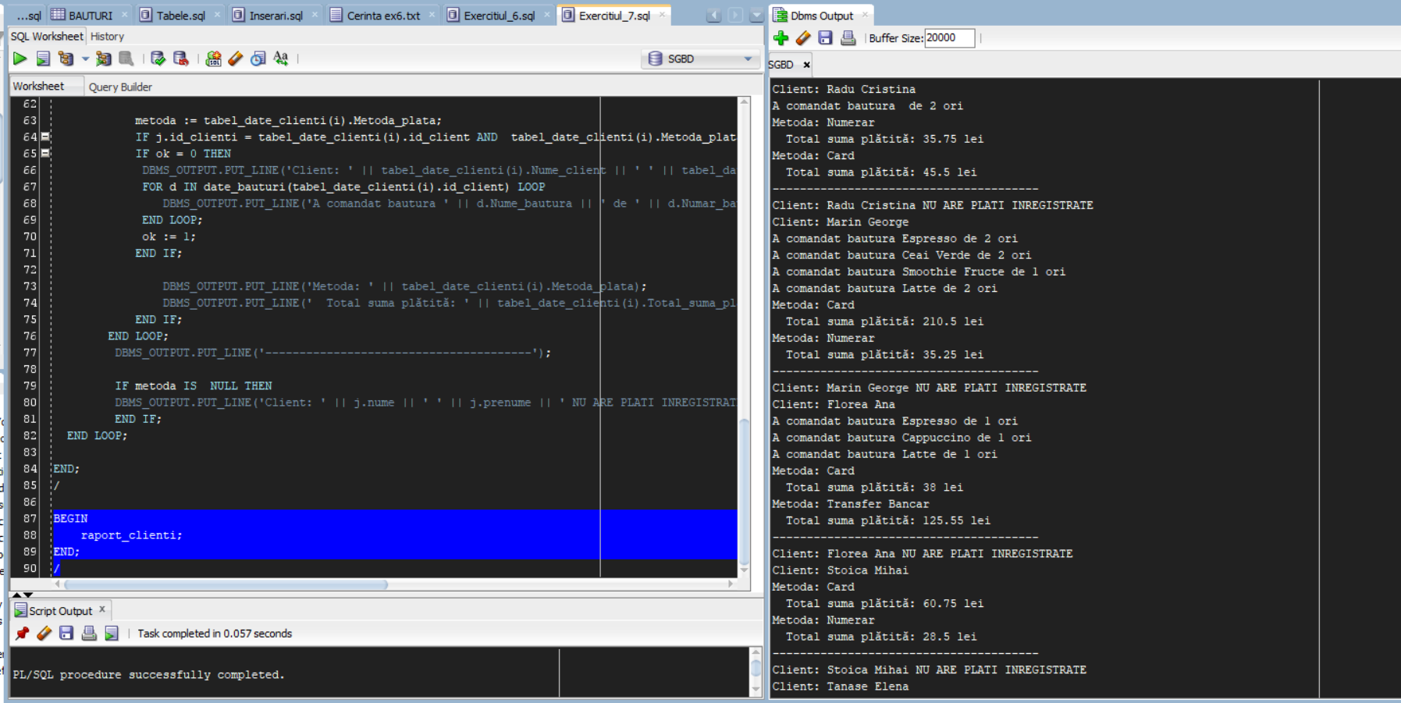

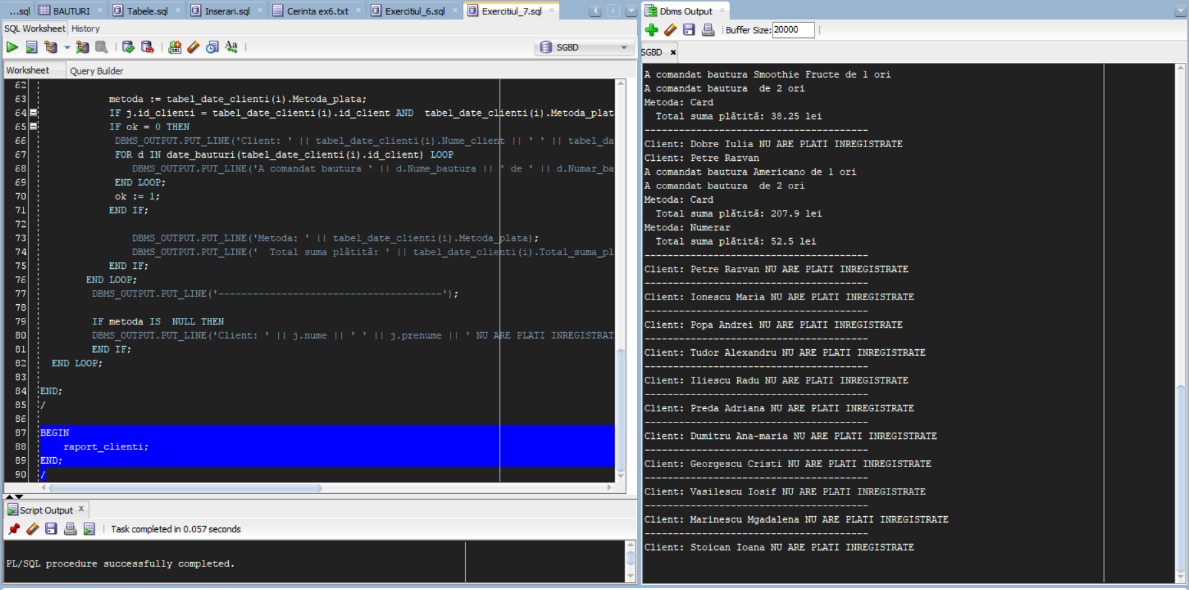

8.Cerinta problemei:  
Scrie o functie PL/SQL numita Situatie_client, care primeste ca parametru un ID de client si returneaza un mesaj de tip VARCHAR2. Functia trebuie sa calculeze suma totala platita de acel client si sa obtina numele angajatului care a procesat cea mai recenta comanda a clientului.

Daca nu exista date pentru clientul respectiv, functia trebuie sa returneze un mesaj de eroare specific NO_DATA_FOUND.

Daca interogarea returneaza mai multe randuri, trebuie gestionata eroarea TOO_MANY_ROWS.

CREATE OR REPLACE FUNCTION Situatie_client

(p_ID_Client IN Clienti.ID_Clienti%TYPE) RETURN VARCHAR2

IS

--Variabile

v_total_suma Plati.suma%TYPE := 0;

v_cel_mai_recent_angajat VARCHAR2(255);

v_rezultat VARCHAR2(1000);

BEGIN

--Aici selectez suma totala si angajatul care a procesat comanda( cel mai recent)

SELECT SUM(p.suma), a.nume || ' ' || a.prenume

INTO v_total_suma, v_cel_mai_recent_angajat

FROM Plati p

JOIN Comenzi c ON p.ID_Client = c.ID_Client

JOIN Angajati a ON c.ID_Angajat = a.ID_Angajat

WHERE p.ID_Client = p_ID_Client

GROUP BY a.nume, a.prenume

ORDER BY MAX(c.data_comanda) DESC;

v_rezultat := 'Suma totala platita: ' || v_total_suma || ' RON. Angajatul cel mai recent implicat: ' || v_cel_mai_recent_angajat;

RETURN v_rezultat;

EXCEPTION

WHEN NO_DATA_FOUND THEN

RETURN 'EROARE: Nu exista inregistrari pentru clientul cu ID-ul ' || p_ID_Client || '.';

WHEN TOO_MANY_ROWS THEN

RETURN 'EROARE: Interogarea a returnat prea multe randuri pentru clientul cu ID-ul ' || p_ID_Client || '.';

WHEN OTHERS THEN

RETURN 'ALTA EROARE: ' || SQLERRM;

END;

/

DECLARE

v_result VARCHAR2(1000);

BEGIN

-- Caz bun

v_result := Situatie_client(2);

DBMS_OUTPUT.PUT_LINE(v_result);

-- Caz NO_DATA_FOUND

v_result := Situatie_client(999);

DBMS_OUTPUT.PUT_LINE(v_result);

-- Caz TOO_MANY_ROWS

v_result := Situatie_client(1);

DBMS_OUTPUT.PUT_LINE(v_result);

END;

/  
  
  
SCREENSHOTURI:  
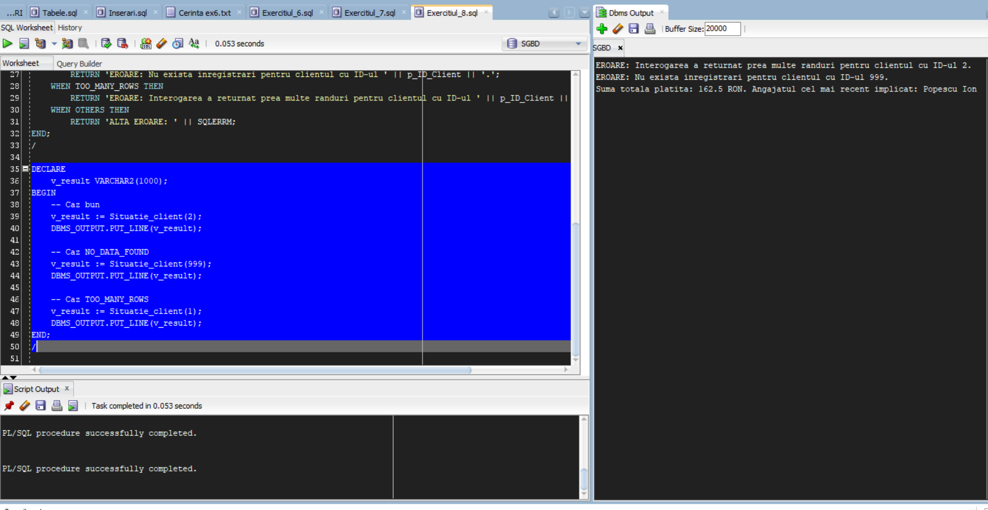

9.Cerinta problemei:  
Scrie o procedura PL/SQL numita alocare_bonus_angajati, care primeste ca parametri o perioada de timp (data_start si data_final) si un prag minim de vanzari (valoare_prag). Procedura trebuie sa afiseze pentru fiecare angajat care a depasit acest prag in perioada specificata, suma totala a vanzarilor realizate si bonusurile acordate.

Bonusurile sunt acordate in functie de tipul lor, iar salariul fiecarui angajat se majoreaza procentual in functie de aceste bonusuri.

Procedura trebuie sa gestioneze urmatoarele exceptii:

1. niciun_angajat – daca nu exista niciun angajat care sa fi realizat vanzari in perioada specificata.
2. prag_nedepasit_de_nimeni – daca niciun angajat nu a depasit pragul minim specificat.

CREATE OR REPLACE PROCEDURE alocare_bonus_angajati(

data_start IN DATE,

data_final IN DATE,

valoare_prag IN NUMBER

)AS

niciun_angajat EXCEPTION;

prag_nedepasit_de_nimeni EXCEPTION;

TYPE ang IS RECORD

(

valoare_totala NUMBER(10,2),

nume_angajat VARCHAR(50),

id_angajat NUMBER

);

TYPE bon IS RECORD

(

id_angajat INT,

tip_bonus VARCHAR(50),

procent NUMBER(10,2)

);

--Nested tables pentru stocarea datelor din crusoare si gestionarea acestora

TYPE t_date_angajati IS TABLE OF ang;

TYPE t_angajati_bonusuri IS TABLE OF bon;

date_angajati t_date_angajati;

angajati_bonusuri t_angajati_bonusuri;

CURSOR verif_angajati IS -- Acest cursor l am folosit pur si simlu pentru verificarea exceptiei

SELECT

A.id_angajat

FROM ANGAJATI A

LEFT JOIN COMENZI C ON C.ID_angajat = A.id_angajat

WHERE C.data_comanda BETWEEN data_start AND data_final;

CURSOR conditie_ang IS -- Cursor pentru a obtine datele relevante depsre angajati ex: suma totala cu care a contribuit fiecare in perioada specificata

SELECT

SUM(B.pret) AS valoare_totala,

A.nume || ' ' || A.prenume AS Nume_angajat,

A.id_angajat

FROM ANGAJATI A

LEFT JOIN COMENZI C ON C.ID_angajat = A.id_angajat

LEFT JOIN COMENZI_CONTIN_BAUTURI CC ON CC.ID_comanda = C.ID_comanda

LEFT JOIN BAUTURI B ON B.ID_bautura = CC.ID_bautura

WHERE C.data_comanda BETWEEN data_start AND data_final

GROUP BY A.ID_angajat, A.nume, A.prenume

HAVING SUM(B.pret) > valoare_prag;

CURSOR bonus IS --Cursor pentru a vedea ce bonusuri au fiecare angajat

SELECT

A.id_angajat,

tip_bonus,

procent

FROM BONUSURI B

JOIN BONUSURI_ANGAJATI BA ON BA.id_bonus = B.id_bonus

JOIN ANGAJATI A ON A.id_angajat = BA.id_angajat;

--Variabile

v_conditie_ang conditie_ang%ROWTYPE;

v_verif_ang verif_angajati%ROWTYPE;

BEGIN

OPEN verif_angajati; --Aici inserez o linie din cursor ca sa vad daca exista macar un angajat

FETCH verif_angajati INTO v_verif_ang;

IF verif_angajati%NOTFOUND THEN

RAISE niciun_angajat;

END IF;

CLOSE verif_angajati; -- Aici inserez o linie din cursor dsa vad daca macar cineva a depasit pragul minim dintre angajati existenti in perioada specificata

OPEN conditie_ang;

FETCH conditie_ang INTO v_conditie_ang;

IF conditie_ang%NOTFOUND THEN

RAISE prag_nedepasit_de_nimeni;

END IF;

CLOSE conditie_ang;

OPEN conditie_ang; --Introduc in tabel toate informatiile angajatilor din cursorul date_clienti pe cate o pozitie

FETCH conditie_ang BULK COLLECT INTO date_angajati;

CLOSE conditie_ang;

OPEN bonus;

FETCH bonus BULK COLLECT INTO angajati_bonusuri;

CLOSE bonus;

FOR i IN 1 .. date_angajati.COUNT LOOP

DBMS_OUTPUT.PUT_LINE('Angajatul ' || date_angajati(i).nume_angajat || ' cu vanzari in valoare de ' || date_angajati(i).valoare_totala || 'RON, in perioada ' || TO_CHAR(data_start, 'DD-MM-YYYY') ||

' - ' || TO_CHAR(data_final, 'DD-MM-YYYY') );

FOR j IN 1 .. angajati_bonusuri.COUNT LOOP--aici parcurg nested table-ul angajati_bonusri care este de tip bon

IF angajati_bonusuri(j).id_angajat = date_angajati(i).id_angajat THEN --Daca angajatul are un anumit bonus si indeplineste conditiile impuse acesta va primi masura cuvenita

IF angajati_bonusuri(j).tip_bonus = 'Performance Bonus' THEN

UPDATE ANGAJATI

SET salariu = salariu + salariu * angajati_bonusuri(j).procent/100

WHERE id_angajat = angajati_bonusuri(j).id_angajat;

DBMS_OUTPUT.PUT_LINE(' - A primit o marire de ' || angajati_bonusuri(j).procent || '% pentru bonusul Performance Bonus.');

ELSIF angajati_bonusuri(j).tip_bonus = 'Customer Satisfaction' THEN

UPDATE ANGAJATI

SET salariu = salariu + salariu * angajati_bonusuri(j).procent/100

WHERE id_angajat = angajati_bonusuri(j).id_angajat;

DBMS_OUTPUT.PUT_LINE(' - A primit o marire de ' || angajati_bonusuri(j).procent || '% pentru bonusul Customer Satisfaction.');

ELSIF angajati_bonusuri(j).tip_bonus = 'Sales Bonus' THEN

UPDATE ANGAJATI

SET salariu = salariu + salariu * angajati_bonusuri(j).procent/100

WHERE id_angajat = angajati_bonusuri(j).id_angajat;

DBMS_OUTPUT.PUT_LINE(' - A primit o marire de ' || angajati_bonusuri(j).procent || '% pentru bonusul Sales Bonus.');

ELSIF angajati_bonusuri(j).tip_bonus = 'Team Achievement' THEN

UPDATE ANGAJATI

SET salariu = salariu + salariu * angajati_bonusuri(j).procent/100

WHERE id_angajat = angajati_bonusuri(j).id_angajat;

DBMS_OUTPUT.PUT_LINE(' - A primit o marire de ' || angajati_bonusuri(j).procent || '% pentru bonusul Team Achievement.');

END IF;

END IF;

END LOOP;

END LOOP;

EXCEPTION

WHEN niciun_angajat THEN

DBMS_OUTPUT.PUT_LINE('Eroare: Nu exista angajati in perioada specificata.');

WHEN prag_nedepasit_de_nimeni THEN

DBMS_OUTPUT.PUT_LINE('Eroare: Nu exista angajati care au depasit pragul minim in perioada specificata.');

END;

/

--Caz bun

EXEC alocare_bonus_angajati(TO_DATE('2024-01-15', 'YYYY-MM-DD'),TO_DATE('2024-02-20', 'YYYY-MM-DD'),23);

--Caz niciun angajat gasit

EXEC alocare_bonus_angajati(TO_DATE('2022-01-15', 'YYYY-MM-DD'),TO_DATE('2022-02-20', 'YYYY-MM-DD'),23);

--Caz angajati gasiti dar nimeni nu a depasit pragul minim

EXEC alocare_bonus_angajati(TO_DATE('2024-01-15', 'YYYY-MM-DD'),TO_DATE('2024-02-20', 'YYYY-MM-DD'),23000);  
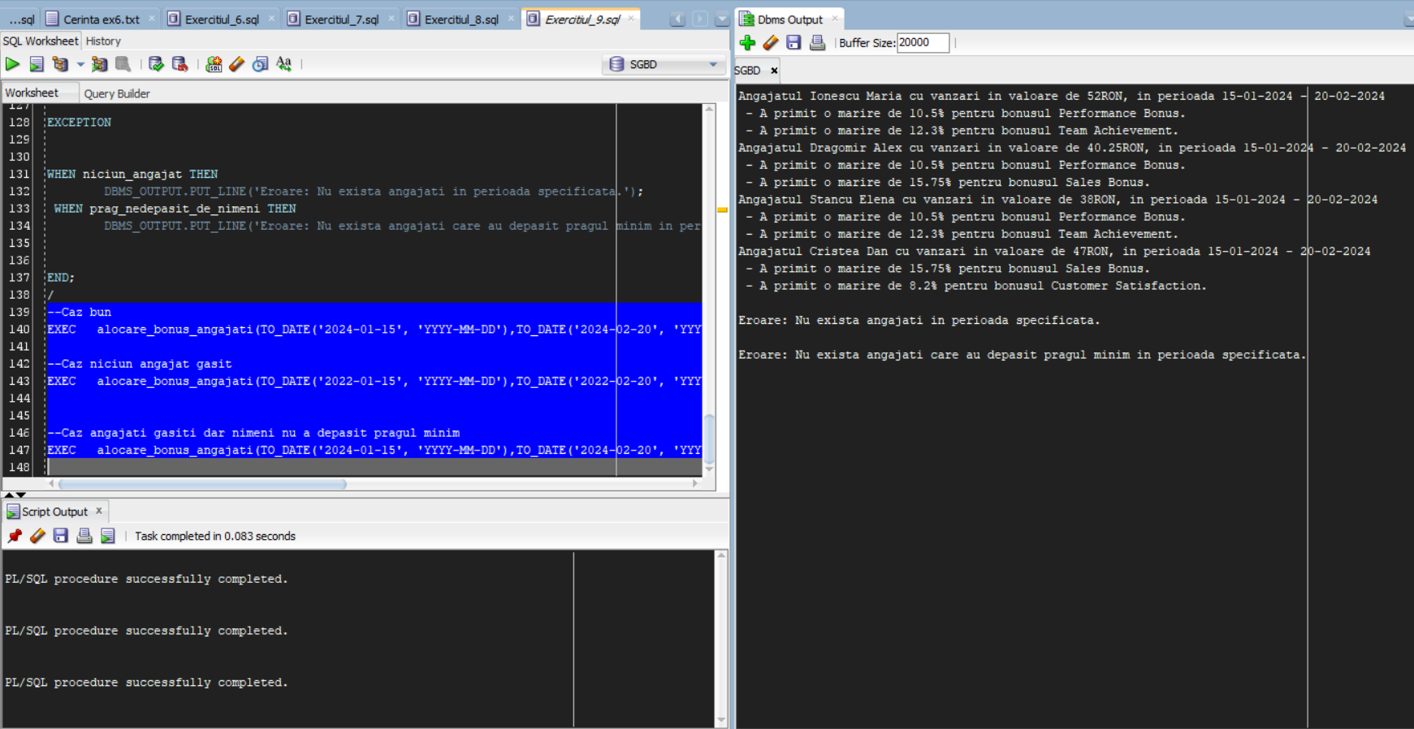

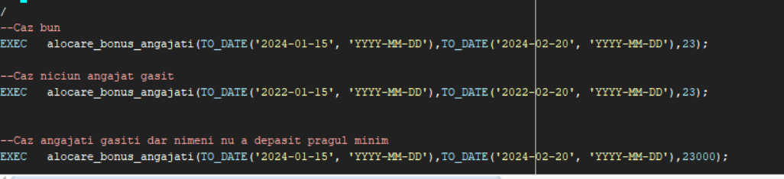

10.Cerinta problemei:  
Creeaza un tabel Statistici_Bauturi care contine urmatoarele coloane: id_statistici (cheie primara), numar_total_bauturi (numarul total al bauturilor) si pret_mediu (pretul mediu al bauturilor).

creeaza un trigger date_bauturi care se declanseaza **dupa o operatie de inserare** in tabela Bauturi. Triggerul trebuie sa calculeze urmatoarele statistici:

1. **Pretul total al bauturilor** – daca depaseste limita de 1000 per total a tuturor bauturilor, declanseaza o eroare folosind
2. **Numarul total de bauturi** si **pretul mediu** al bauturilor – actualizeaza tabela Statistici_Bauturi cu valorile calculate.

CREATE TABLE Statistici_Bauturi (

id_statistici INT PRIMARY KEY,

numar_total_bauturi INT,

pret_mediu DECIMAL(10, 2)

);

CREATE OR REPLACE TRIGGER date_bauturi

AFTER INSERT ON Bauturi

DECLARE

v_total_pret DECIMAL(10, 2);

v_count INT;

v_avg_pret DECIMAL(10, 2);

BEGIN

-- Pretul total al bauturilor

SELECT SUM(pret) INTO v_total_pret FROM Bauturi;

-- Restrictie pret total

IF v_total_pret > 1000 THEN

RAISE_APPLICATION_ERROR(-20001, 'Pretul total al bauturilor depaseste limita de 1000');

END IF;

--Nr total bauturi si pret mediu

SELECT COUNT(*), AVG(pret)

INTO v_count, v_avg_pret

FROM Bauturi;

UPDATE Statistici_Bauturi

SET numar_total_bauturi = v_count,

pret_mediu = v_avg_pret

WHERE id_statistici = 1;

END;

/

DECLARE

exceptie_unicitate EXCEPTION;

PRAGMA EXCEPTION_INIT(exceptie_unicitate, -1);

BEGIN

INSERT INTO Bauturi (ID_Bautura, nume, tip, pret) VALUES (9, 'Suc coacaze', 'Fresh', 18);

EXCEPTION --exceptie cand comanda exista deja

WHEN exceptie_unicitate THEN

DBMS_OUTPUT.PUT_LINE('Exista deja o bautura cu id-ul respectiv');

END;

/

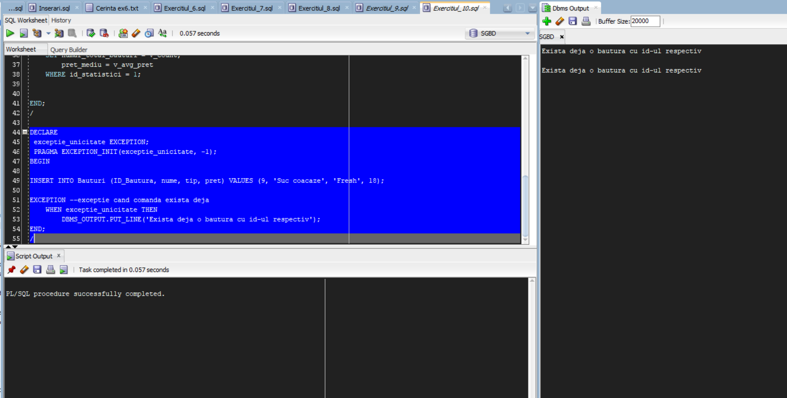

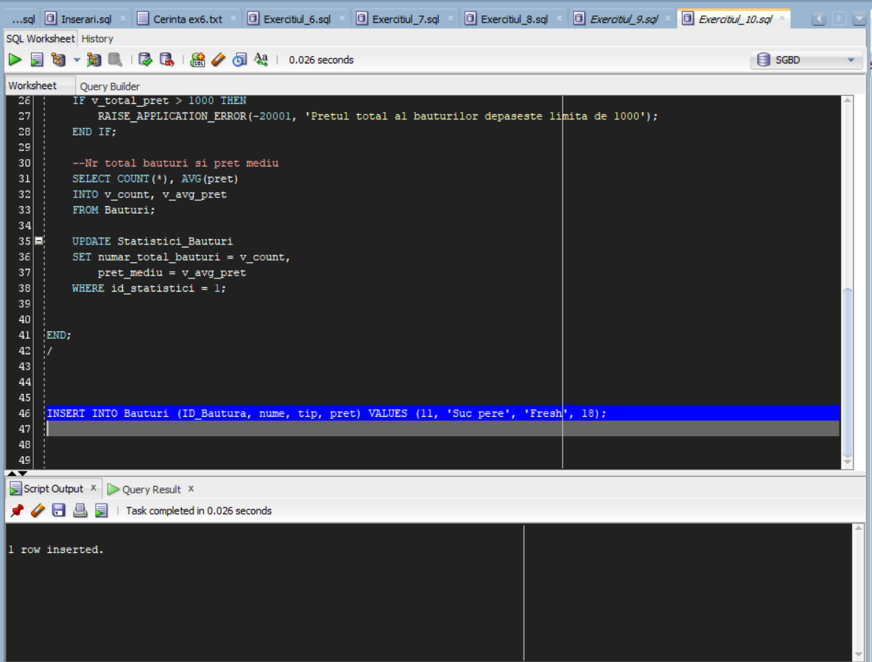

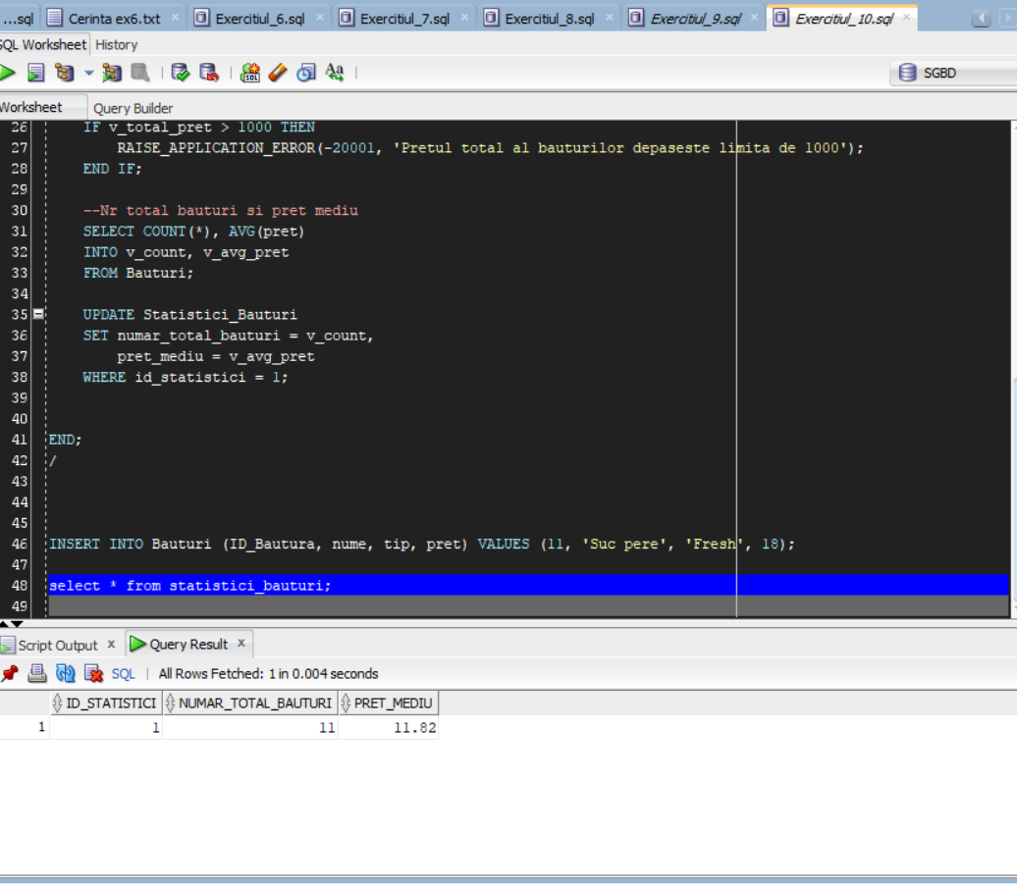

11.

Cerinta problemei:

Creeaza un trigger PL/SQL denumit plati_clienti_comanda, care se declanseaza dupa o operatie de **UPDATE** sau **DELETE** asupra tabelei Comenzi. Acest trigger trebuie sa actualizeze suma totala cheltuita de client in tabela Clienti, in functie de modificarile efectuate asupra comenzilor.

1. **In cazul unui UPDATE**:

Verifica daca a fost modificat ID_Client sau ID_Comanda.

Calculeaza suma totala a bauturilor din comanda veche si comanda noua.

Actualizeaza suma totala cheltuita de clientul vechi prin scaderea sumei vechi.

Actualizeaza suma totala cheltuita de clientul nou prin adaugarea sumei noi si scaderea sumei vechi (daca exista).

1. **In cazul unui DELETE**:

Calculeaza suma totala a bauturilor din comanda stearsa.

Actualizeaza suma totala cheltuita de client prin scaderea sumei respective.

Verifica daca clientul mai are comenzi. Daca nu mai are, sterge clientul din tabelul Clienti.

CREATE OR REPLACE TRIGGER plati_clienti_comanda

AFTER UPDATE OR DELETE ON Comenzi

FOR EACH ROW

DECLARE

v_suma_veche NUMBER(10, 2);

v_suma_noua NUMBER(10, 2);

v_comenzi_count INT;

BEGIN

-- In cazul unui UPDATE

IF UPDATING AND (:OLD.ID_Client != :NEW.ID_Client OR :OLD.ID_Comanda != :NEW.ID_Comanda) THEN

DBMS_OUTPUT.PUT_LINE('UPDATE detectat: Comanda ' || :OLD.ID_Comanda || ' a fost modificata.');

-- Suma comenzii vechi

SELECT SUM(b.pret)

INTO v_suma_veche

FROM Comenzi_contin_bauturi cb

JOIN Bauturi b ON cb.ID_Bautura = b.ID_Bautura

WHERE cb.ID_Comanda = :OLD.ID_Comanda;

-- Suma comenzii noi

SELECT SUM(b.pret)

INTO v_suma_noua

FROM Comenzi_contin_bauturi cb

JOIN Bauturi b ON cb.ID_Bautura = b.ID_Bautura

WHERE cb.ID_Comanda = :NEW.ID_Comanda;

-- Actualizeaza suma clientului vechi

UPDATE Clienti

SET suma_totala = suma_totala - NVL(v_suma_veche, 0)

WHERE ID_Clienti = :OLD.ID_Client;

DBMS_OUTPUT.PUT_LINE('Clientul vechi cu id-ul ' || :OLD.ID_Client || ' a fost actualizat: suma scazuta cu ' || NVL(v_suma_veche, 0) || ' RON.');

-- Actualizeaza suma clientului nou

UPDATE Clienti

SET suma_totala = suma_totala - NVL(v_suma_veche, 0) + NVL(v_suma_noua, 0)

WHERE ID_Clienti = :NEW.ID_Client;

DBMS_OUTPUT.PUT_LINE('Clientul nou cu id-ul ' || :NEW.ID_Client || ' a fost actualizat: suma adaugata cu ' || NVL(v_suma_noua, 0) || ' RON.');

END IF;

-- In cazul unui DELETE

IF DELETING THEN

DBMS_OUTPUT.PUT_LINE('DELETE detectat: Comanda ' || :OLD.ID_Comanda || ' a fost stearsa.');

-- Suma comenzii vechi

SELECT SUM(b.pret)

INTO v_suma_veche

FROM Comenzi_contin_bauturi cb

JOIN Bauturi b ON cb.ID_Bautura = b.ID_Bautura

WHERE cb.ID_Comanda = :OLD.ID_Comanda;

-- Actualizeaza suma clientului

UPDATE Clienti

SET suma_totala = suma_totala - NVL(v_suma_veche, 0)

WHERE ID_Clienti = :OLD.ID_Client;

DBMS_OUTPUT.PUT_LINE('Clientul cu id-ul ' || :OLD.ID_Client || ' a fost actualizat: suma scazuta cu ' || NVL(v_suma_veche, 0) || ' RON.');

-- Verifica daca mai exista comenzi pentru client

SELECT COUNT(*) INTO v_comenzi_count

FROM Comenzi

WHERE ID_Client = :OLD.ID_Client;

IF v_comenzi_count = 0 THEN

DELETE FROM Clienti

WHERE ID_Clienti = :OLD.ID_Client;

DBMS_OUTPUT.PUT_LINE('Clientul cu id-ul ' || :OLD.ID_Client || ' a fost sters deoarece nu mai are comenzi.');

END IF;

END IF;

EXCEPTION

WHEN NO_DATA_FOUND THEN

DBMS_OUTPUT.PUT_LINE('Eroare: Nicio comanda gasita pentru client.');

WHEN OTHERS THEN

DBMS_OUTPUT.PUT_LINE('Alta eroare: ' || SQLERRM);

END;

/

UPDATE COMENZI

SET id_client = 1

WHERE ID_Comanda = 3 ;

SCREENSHOTURI:

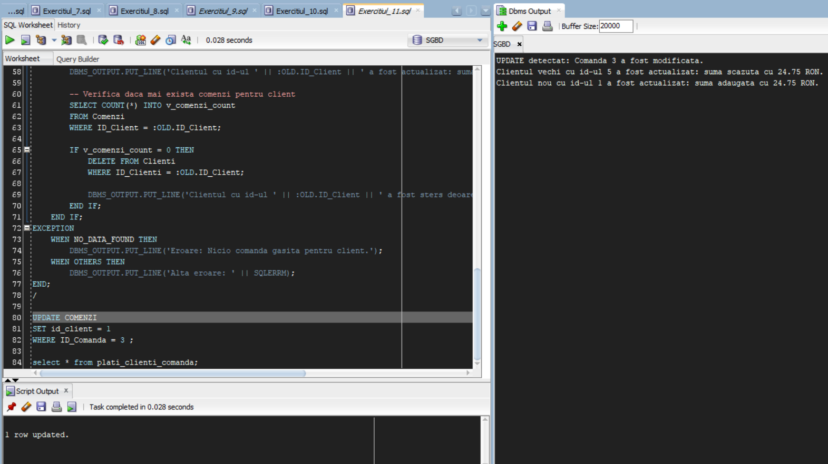

12.

Cerinta problemei:

Creeaza un trigger numit Monitorizare_Activitati_tabel care se activeaza automat dupa orice operatie de tip **CREATE**, **ALTER** sau **DROP** asupra obiectelor din schema utilizatorului. Triggerul trebuie sa respecte urmatoarele cerinte:

Daca operatia este de tip **CREATE** si obiectul creat este un tabel, atunci triggerul trebuie sa verifice daca numele tabelului incepe cu prefixul ‘ TEST_ ‘, daca nu, operatia trebuie sa fie blocata

Pentru fiecare operatie (**CREATE**, **ALTER**, **DROP**) asupra oricarui tip de obiect triggerul trebuie sa insereze un eveniment intr-un tabel de log denumit Log_Activitati, care contine urmatoarele informatii:

**Data evenimentului** – data si ora la care s-a efectuat operatia.

**Numele utilizatorului** – utilizatorul care a efectuat operatia.

**Tipul operatiei** – CREATE, ALTER sau DROP.

**Tipul obiectului** – TABLE, VIEW, INDEX, etc.

**Numele obiectului** – numele obiectului asupra caruia s-a efectuat operatia.

**Descrierea operatiei** – un text care sa includa utilizatorul, operatia, tipul si numele obiectului.

/*CREATE TABLE Log_Activitati (

id_eveniment INT GENERATED BY DEFAULT AS IDENTITY PRIMARY KEY,

data_eveniment TIMESTAMP DEFAULT CURRENT_TIMESTAMP,

user_name VARCHAR2(50),

tip_operatie VARCHAR2(50),

tip_obiect VARCHAR2(50),

nume_obiect VARCHAR2(255),

descriere_operatie VARCHAR2(500)

);

*/

CREATE OR REPLACE TRIGGER Monitorizare_Activitati_tabel

AFTER CREATE OR ALTER OR DROP ON SCHEMA

DECLARE

descriere VARCHAR2(500);

BEGIN

--Aici am creat o conditie ca orice nou tabel creat de utilizator sa inceapa cu test_

IF ORA_SYSEVENT = 'CREATE' AND ORA_DICT_OBJ_TYPE = 'TABLE' THEN

IF NOT ORA_DICT_OBJ_NAME LIKE 'TEST_%' THEN

RAISE_APPLICATION_ERROR(-20001, 'Numele tabelului trebuie să înceapă cu TEST_!!!');

END IF;

END IF;

--am pus toate datele intr-o singura variabile

descriere := 'Utilizatorul ' || USER || ' a efectuat operația ' || ORA_SYSEVENT ||' asupra obiectului de tip ' || ORA_DICT_OBJ_TYPE || ' numit ' || ORA_DICT_OBJ_NAME || '.';

INSERT INTO Log_Activitati(data_eveniment, user_name, tip_operatie, tip_obiect, nume_obiect,descriere_operatie)

VALUES (

SYSDATE,

USER,

ORA_SYSEVENT,

ORA_DICT_OBJ_TYPE,

ORA_DICT_OBJ_NAME,

descriere

);

IF ORA_DICT_OBJ_TYPE = 'TABLE' THEN

DBMS_OUTPUT.PUT_LINE('S-a efectuat o schimbare asupra unei tabele');

END IF;

END;

/

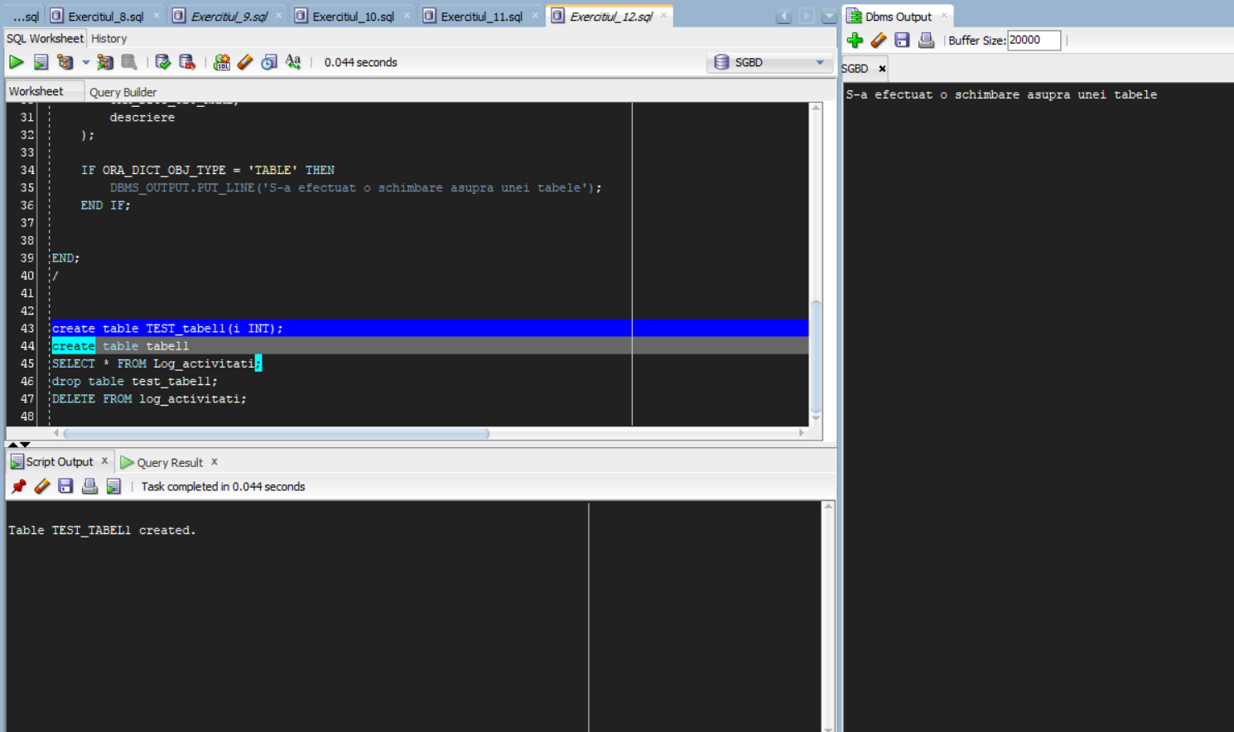

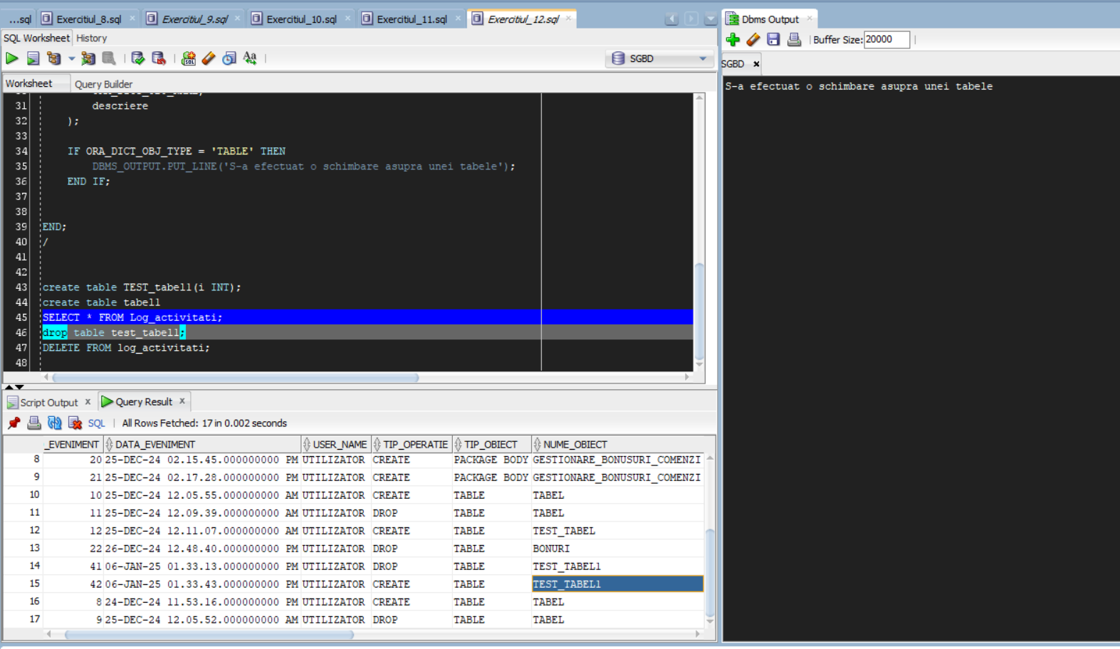

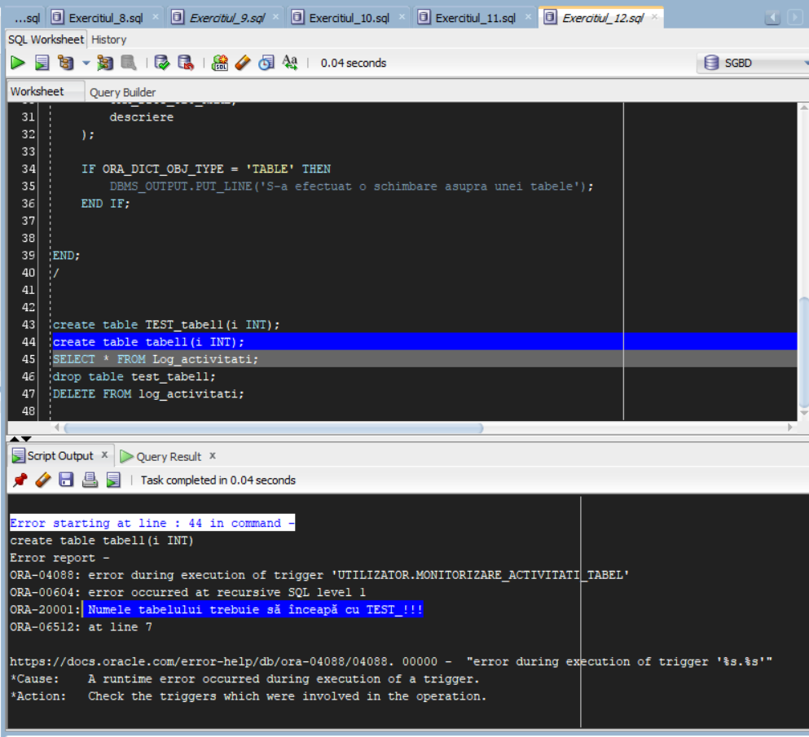

13.

Cerinta problemei:

Scrie un program PL/SQL care sa gestioneze procesul de creare si afisare a bonurilor fiscale pe baza comenzilor dintr-o baza de date. Programul trebuie sa utilizeze un pachet PL/SQL definit anterior, care ofera functionalitati pentru calcularea pretului unei comenzi, generarea bonurilor fiscale si compararea comenzilor in functie de valoare in RON a acestora.

1.Sa se citeasca de la tastatura datele necesare pentru o comanda si sa se insereze in tabelele respective datele, iar apoi sa se creeze un bon fiscal in baza de date cu datele inserate.

2.Sa se afiseze comanda inserata sub forma unui bon fiscal , iar dupa sa se afiseze comanda cu valoarea cea mai mare dintre toate cele existente ,inclusiv cea adaugata de tine.

3.De asemenea sa se rezolve exceptia de unicitate de unei comenzi in cazul in care utilizatorul insereaza o comanda cu acelasi id, sa se afiseze un mesaj corespunzator.

**PACHETUL:**

CREATE OR REPLACE PACKAGE gestionare_bonusuri_comenzi AS

-- Tipuri de date complexe

TYPE bon_date IS RECORD(

client_nume VARCHAR2(255),

client_prenume VARCHAR2(255),

angajat_nume VARCHAR2(255),

angajat_prenume VARCHAR2(255),

bauturi VARCHAR2(4000),

suma_plata NUMBER(10, 2),

data_comanda DATE

);

CURSOR nume_bauturi IS

SELECT

C.id_comanda,

C.data_comanda,

B.nume

FROM COMENZI C

JOIN COMENZI_CONTIN_BAUTURI ccb ON ccb.ID_COMANDA = C.ID_COMANDA

JOIN BAUTURI B ON ccb.ID_BAUTURA = B.ID_BAUTURA

GROUP BY B.nume,C.id_comanda,C.data_comanda;

TYPE IduriComanda IS TABLE OF INT;

TYPE tabel_bon IS TABLE OF bon_date;

--Functii

FUNCTION CalculeazaPretComanda(idul_comenzii IN INT) RETURN NUMBER;

FUNCTION ComparaBonuri(data_start IN DATE, data_final IN DATE) RETURN BON_DATE;

--Proceduri

PROCEDURE GenereazaBonFiscal(idul_comenzii IN INT);

PROCEDURE AfisareBonuri (iduri IN IduriComanda);

END gestionare_bonusuri_comenzi;

/

CREATE OR REPLACE PACKAGE BODY gestionare_bonusuri_comenzi AS

FUNCTION ComparaBonuri(data_start IN DATE, data_final IN DATE) RETURN BON_DATE IS

bonuri tabel_bon := tabel_bon();

bon_cel_mai_scump bon_date;

bon_client_frecvent bon_date;

max_suma NUMBER(10, 2) := 0;

client_max_bonuri VARCHAR2(255);

ok NUMBER(2) := 0;

bautura VARCHAR(400);

BEGIN

FOR bon_rec IN ( --aici selectez toate datele care se afla pe un bon si le pun in nested table de tipul bon_date in ordine descrescatoare dupa pretul comenzii

SELECT cl.nume AS client_nume,

cl.prenume AS client_prenume,

ag.nume AS angajat_nume,

ag.prenume AS angajat_prenume,

SUM(b.pret) AS suma_plata,

c.data_comanda

FROM Comenzi c

JOIN Clienti cl ON c.ID_Client = cl.ID_Clienti

JOIN Angajati ag ON c.ID_Angajat = ag.ID_Angajat

JOIN Comenzi_contin_bauturi ccb ON c.ID_Comanda = ccb.ID_Comanda

JOIN Bauturi b ON ccb.ID_Bautura = b.ID_Bautura

GROUP BY cl.nume, cl.prenume, ag.nume, ag.prenume, c.data_comanda

ORDER BY SUM(b.pret) DESC

) LOOP

IF ( bon_rec.DATA_COMANDA >= data_start AND bon_rec.DATA_COMANDA <= data_final ) THEN -- Daca

bonuri.EXTEND(1);

bonuri(bonuri.COUNT) := bon_date(

client_nume => bon_rec.client_nume,

client_prenume => bon_rec.client_prenume,

angajat_nume => bon_rec.angajat_nume,

angajat_prenume => bon_rec.angajat_prenume,

suma_plata => bon_rec.suma_plata,

data_comanda => bon_rec.data_comanda);

FOR baut IN nume_bauturi LOOP -- aici mai adaug si separat bauturile

IF baut.data_comanda = bon_rec.data_comanda THEN

OK := 1;

bautura := bautura || baut.nume || ', ';

END IF;

END LOOP;

IF OK = 0 THEN -- daca nu exista nicio bautura se va pune un mesaj coresp

bautura := 'Nicio bautura';

end if;

bonuri(bonuri.COUNT).bauturi := bautura;

END IF;

END LOOP;

IF bonuri.COUNT > 0 THEN -- Daca exista cel putin un bon altfel eroare

RETURN bonuri(1);

ELSE

RAISE_APPLICATION_ERROR(-20001, 'Niciun bon');

END IF;

END ComparaBonuri;

--##############################################################################--

FUNCTION CalculeazaPretComanda(idul_comenzii IN INT) RETURN NUMBER IS

pret_total NUMBER(10, 2) := 0;

BEGIN

SELECT SUM(b.pret) --Aiici pretul bauturii

INTO pret_total

FROM Comenzi_contin_bauturi ccb

JOIN Bauturi b ON ccb.ID_Bautura = b.ID_Bautura

WHERE ccb.ID_Comanda = idul_comenzii;

IF pret_total IS NULL THEN

pret_total := 0;

END IF;

DBMS_OUTPUT.PUT_LINE('Pretul total pentru comanda ' || idul_comenzii || ' este: ' || pret_total);

RETURN pret_total;

EXCEPTION

WHEN NO_DATA_FOUND THEN

RETURN 0;

WHEN OTHERS THEN

RAISE;

END CalculeazaPretComanda;

--##############################################################################--

PROCEDURE GenereazaBonFiscal(idul_comenzii IN INT) IS

id_bon INT;

descriere bonuri.descriere%TYPE;

bon_descriere bon_date;

OK NUMBER(2) := 0;

LINE_SEPARATOR VARCHAR2(100) := '----------------------------------------';

LINE_SEPARATOR2 VARCHAR2(100) := '#######################################';

BEGIN

id_bon := BONURI_SEQ.NEXTVAL;

SELECT cl.nume AS client_nume, --aici extrag toate datele pentru bon

cl.prenume AS client_prenume,

ag.nume AS angajat_nume,

ag.prenume AS angajat_prenume,

c.data_comanda

INTO bon_descriere.client_nume,

bon_descriere.client_prenume,

bon_descriere.angajat_nume,

bon_descriere.angajat_prenume,

bon_descriere.data_comanda

FROM Comenzi c

JOIN Clienti cl ON c.ID_Client = cl.ID_Clienti

JOIN Angajati ag ON c.ID_Angajat = ag.ID_Angajat

LEFT JOIN Comenzi_contin_bauturi ccb ON c.ID_Comanda = ccb.ID_Comanda

LEFT JOIN Bauturi b ON ccb.ID_Bautura = b.ID_Bautura

WHERE c.ID_Comanda = idul_comenzii

GROUP BY cl.nume, cl.prenume, ag.nume, ag.prenume, c.data_comanda;

FOR baut IN nume_bauturi LOOP --Iar aici pun bauturile

IF baut.id_comanda = idul_comenzii THEN

OK := 1;

bon_descriere.bauturi := bon_descriere.bauturi || baut.nume || ', ';

END IF;

END LOOP;

IF OK = 0 THEN

bon_descriere.bauturi := 'Nicio bautura';

end if;

bon_descriere.suma_plata := CalculeazaPretComanda(idul_comenzii);

descriere := CHR(10) || LINE_SEPARATOR2 || CHR(10) || -- aici formez bonul

' BON FISCAL (Comanda '|| idul_comenzii || ')' || CHR(10) ||

LINE_SEPARATOR || CHR(10) ||

'Client: ' || bon_descriere.client_nume || ' ' || bon_descriere.client_prenume || CHR(10) ||

'Angajat: ' || bon_descriere.angajat_nume || ' ' || bon_descriere.angajat_prenume || CHR(10) ||

'Data: ' || TO_CHAR(bon_descriere.data_comanda, 'DD-MM-YYYY') || CHR(10) ||

LINE_SEPARATOR || CHR(10) ||

'Bauturi:' || CHR(10) ||

bon_descriere.bauturi || CHR(10) ||

LINE_SEPARATOR || CHR(10) ||

'TOTAL: ' || TO_CHAR(bon_descriere.suma_plata, '999,990.00') || ' RON' || CHR(10) ||

LINE_SEPARATOR2;

INSERT INTO Bonuri (ID_Bon, Data_Bon, ID_Comanda,DESCRIERE)VALUES (id_bon, bon_descriere.data_comanda, idul_comenzii, descriere);

-- Se poate adauga si logica pentru actualizarea stocurilor, daca e cazul.

END GenereazaBonFiscal;

--#########################################################---------

PROCEDURE AfisareBonuri (iduri IN IduriComanda) IS

descriere_afis bonuri.descriere%TYPE;

BEGIN

FOR i IN iduri.FIRST..iduri.LAST LOOP

BEGIN

SELECT descriere

INTO descriere_afis

FROM BONURI

WHERE iduri(i) = ID_Comanda;

DBMS_OUTPUT.PUT_LINE(descriere_afis);

EXCEPTION

WHEN NO_DATA_FOUND THEN --eroare ca nu gaseste comanda dupa id

RAISE_APPLICATION_ERROR( -20001,'Comanda cu ID-UL ' || iduri(i) || ' nu a fost gasita.');

WHEN OTHERS THEN

RAISE_APPLICATION_ERROR(-20002,'Eroare la afisarea comenzii ' || iduri(i) || ': ' || SQLERRM

);

END;

END LOOP;

END AfisareBonuri;

END gestionare_bonusuri_comenzi;

/

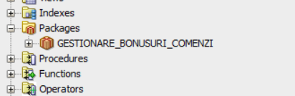

Problema:

DECLARE

iduri_comenzi gestionare_bonusuri_comenzi.IduriComanda;

bon gestionare_bonusuri_comenzi.bon_date;

v_client_id INT;

v_angajat_id INT;

v_bautura_id INT;

v_comanda_id INT;

v_data_comanda DATE := SYSDATE;

exceptie_unicitate EXCEPTION;

PRAGMA EXCEPTION_INIT(exceptie_unicitate, -1);

BEGIN

v_client_id := &ID_CLIENT;

v_angajat_id := &ID_ANGAJAT;

v_comanda_id := &ID_COMANDA;

v_bautura_id := &ID_BAUTURA;

BEGIN --inserez datele mai intai in comenzi si dupa in comenzi contin bauturi

INSERT INTO Comenzi (ID_Comanda, ID_Client, ID_Angajat, Data_Comanda)VALUES (v_comanda_id, v_client_id, v_angajat_id, v_data_comanda);

END;

BEGIN

INSERT INTO Comenzi_contin_bauturi (ID_Comanda, ID_Bautura)VALUES (v_comanda_id, v_bautura_id);

END;

--Aici generez bonul fiscal

gestionare_bonusuri_comenzi.GenereazaBonFiscal(v_comanda_id);

DBMS_OUTPUT.PUT_LINE('Bonul fiscal pentru comanda ' || v_comanda_id || ' a fost generat.');

--Aici il afisez

iduri_comenzi := gestionare_bonusuri_comenzi.IduriComanda(v_comanda_id);

gestionare_bonusuri_comenzi.AFISAREBONURI(iduri_comenzi);

--Aici obtin comanda cu cel mai mare pret dintre doua date specificate

bon := gestionare_bonusuri_comenzi.ComparaBonuri(TO_DATE('15-01-2024','DD-MM-YYYY'),SYSDATE);

DBMS_OUTPUT.PUT_LINE('Bonul cu cea mai mare suma: ' || bon.client_nume || ', Angajat: ' || bon.client_prenume || ' '

|| bon.angajat_nume || ' ' || bon.angajat_prenume || ' ' || bon.bauturi || ' In valoare de '

|| bon.suma_plata || ', in data de ' || bon.data_comanda);

EXCEPTION --exceptie cand comanda exista deja

WHEN exceptie_unicitate THEN

DBMS_OUTPUT.PUT_LINE('COMANDA CU ID-UL ' || v_comanda_id || ' EXISTA DEJA!!');

WHEN OTHERS THEN

DBMS_OUTPUT.PUT_LINE('Alta eroare' || SQLERRM);

END;

/

